Revisión bibliográfica

Lesión vascular en el trauma de extremidades
Urgencias politrauma · Urgencias extremidad · Nivel R1-R4
Actualizado: 2026-10-22
Verificación independiente: Verificador independiente (Claude Opus 5.5, flujo trauma-ext), distinto del redactor (Claude Sonnet 5.5) · 2026-10-23 · 284 cifras revisadas

Aviso educativo. Material educativo para profesionales y estudiantes de medicina. No reemplaza el juicio clínico, las guías institucionales ni la supervisión del tutor.

Biblioteca de Traumatología y Ortopedia · t.cescac.com. Texto original; las fuentes se citan con su DOI.

Contenido
1. En 30 segundos
2. Pilares
3. No olvidar
4. Qué es y por qué importa
5. Qué tan frecuente es y dónde
6. Cómo se lesiona la arteria
7. Qué arterias hay en riesgo
8. Cómo ordenar la lesión: presentación, pared arterial y miembro
9. Signos duros, signos blandos y cuándo estudiar
10. Examen vascular e ITB: qué tan bueno es
11. Angio-TC, ecografía y angiografía: cuál y cuándo
12. Algoritmo: de la extremidad lesionada a la sala o a la observación
13. Tratamiento: control, shunt, orden de la cirugía, reparación y fasciotomía
14. Técnica quirúrgica explicada: shunt, abordaje de la poplítea, fasciotomía y la supracondílea
15. Complicaciones: reperfusión, síndrome compartimental y amputación
16. Pronóstico: escalas de amputación, salvar o amputar y función a largo plazo
17. Rehabilitación y seguimiento
18. Perlas y trampas
19. Preguntas de autoevaluación
20. Lectura recomendada
21. Palabras clave
22. Para recordar
23. Caso de staff
24. Referencias completas

En 30 segundos
- Una herida penetrante con signos duros (hemorragia pulsátil, hematoma que crece, soplo o frémito, isquemia aguda) no se estudia: se opera [r38]. En una cohorte prospectiva, 97,1 % de quienes tenían signos duros tenían una lesión que requería cirugía [r1]. En el trauma contuso con isquemia, primero se alinea y, si la isquemia persiste, angio-TC junto con la TC de cuerpo entero [r5].
- Sin signos duros deciden el examen seriado y el índice tobillo-brazo (ITB): un ITB por debajo de 0,9 manda a angio-TC [r3] (la serie de meseta tibial usó 0,9 o menos [r2]), y un examen sin signos duros ni blandos con ITB normal prácticamente descarta la lesión [r4].
- No hay un tiempo seguro de isquemia. La BOAST 2026 pide empezar la revascularización dentro de 1 hora desde la llegada, con shunt temporal si hace falta, estabilizar el hueso justo después de reperfundir y considerar siempre la fasciotomía [r5].

Pilares
Ideas que no se negocian.
1. Reconoce la lesión: en la herida penetrante, un signo duro lleva a quirófano [r38]; los signos blandos o un mecanismo de riesgo (luxación de rodilla, meseta tibial grave, herida cercana a un vaso) llevan al ITB y, si sale bajo, a la angio-TC [r3][r4]. Ante la sospecha, la BOAST 2026 recomienda angio-TC junto con la TC de cuerpo entero [r5].
2. El tiempo es músculo: la regla clásica de 6 horas es un orden de magnitud y no un permiso, porque el daño muscular irreversible empieza hacia las 3 horas y el shock lo adelanta [r6][r7].
3. Primero la perfusión, luego el hueso, luego la reparación definitiva: el shunt temporal y la fijación rápida compran tiempo para reparar bien [r5][r8].
4. Piensa siempre en la fasciotomía y decídela por escrito: la fasciotomía tardía se asocia a más amputación y más mortalidad [r5][r9][r10].
5. La arteria es un marcador de gravedad: fractura, nervio, partes blandas y shock predicen la amputación tanto como el propio vaso [r11][r12].

No olvidar
- Pulso palpable no es lo mismo que arteria sana: combina pulsos, ITB y examen seriado, y no te quedes con una sola maniobra [r13][r14].
- Una luxación de rodilla que se reduce sola sigue siendo una luxación (opinión experta): busca la arteria, porque la revisión sistemática pide pecar de prudente antes de darla por sana [r15].
- Documenta hora y hallazgos del examen arterial y neurológico antes y después de cada reducción o férula [r5].
- Control de la hemorragia con presión directa, empaquetado o torniquete lo más distal posible; nunca pinces a ciegas [r5].
- Ante la sospecha, el consultor ya debe estar involucrado; con la lesión confirmada, el manejo lo llevan juntos ortopedia y cirugía vascular o plástica [r5].

Qué es y por qué importa
Qué es. Hablamos de lesión vascular de la extremidad cuando una arteria (o vena) mayor del miembro se corta, se ocluye, se desgarra en parte o pierde la íntima por un trauma penetrante o contuso. En esta guía el foco es la arteria, porque es la que decide si el miembro sobrevive.
Por qué importa al traumatólogo. La lesión vascular casi nunca llega sola. Viene escondida detrás de una luxación de rodilla, una fractura supracondílea, una fractura de meseta tibial o de fémur, y la atención se va al hueso. Las guías británicas son tajantes: no existe un tiempo seguro de isquemia, y la revascularización debe empezar dentro de 1 hora desde la llegada al hospital [r5]. La guía europea de la ESVS de 2025 reúne 105 recomendaciones de trauma vascular, con apartados propios para el miembro superior, el inferior y el niño [r25].
Qué cubre este capítulo. Reconocer la lesión (signos duros y blandos, ITB, angio-TC), saber cuándo observar y cuándo explorar, decidir el orden entre control vascular, fijación y reparación, indicar la fasciotomía y entender los límites de las escalas de amputación. Los datos salen de guías (BOAST, ESVS, EAST), metaanálisis y cohortes grandes; lo que no tiene estudio se rotula como práctica habitual u opinión experta.
Alcance y huecos. Hay temas hermanos en esta biblioteca: síndrome compartimental agudo, fracturas abiertas y shock hemorrágico. Aquí se tocan solo en lo que cambia la conducta vascular. No encontré estudios abiertos con la incidencia de lesión arterial en la fractura diafisaria del fémur ni en la supracondílea del fémur distal; por eso esas cifras no aparecen (sin dato verificable).
Referencias de este bloque
[r5] British Orthopaedic Association. BOASt: Diagnosis and management of arterial injuries associated with musculoskeletal trauma [Internet]. London: British Orthopaedic Association; 2026 [cited 2026 Oct 22]. Available from: https://www.boa.ac.uk/resource/diagnosis-and-management-of-arterial-injuries-associated-with-musculoskeletal-trauma.html (guia · acceso abierto) https://www.boa.ac.uk/resource/diagnosis-and-management-of-arterial-injuries-associated-with-musculoskeletal-trauma.html
[r25] Wahlgren CM, Aylwin C, Davenport RA, Davidovic LB, DuBose JJ, Gaarder C, et al. Editor's Choice -- European Society for Vascular Surgery (ESVS) 2025 Clinical Practice Guidelines on the Management of Vascular Trauma. Eur J Vasc Endovasc Surg. 2025;69(2):179-237. (guia · acceso resumen) https://doi.org/10.1016/j.ejvs.2024.12.018

Qué tan frecuente es y dónde
Cuánto pesa. En el registro prospectivo PROOVIT (542 lesiones en 14 centros), las lesiones arteriales de la extremidad superior fueron 18,4 % del total y las de la inferior 26,0 % [r26]. El mecanismo penetrante explicó 36,5 % [r26]. En el NTDB hubo 8311 casos de trauma arterial de extremidad y 37 % afectó al miembro inferior [r27]. Según la guía EAST, la mayor parte de las lesiones arteriales periféricas asienta en los vasos femorales y poplíteos [r28].
El miembro inferior sale peor. Frente a la extremidad superior, el miembro inferior tuvo más mecanismo contuso (56,2 % frente a 37,4 %), más fasciotomía (23,6 % frente a 6,7 %), más amputación (7,8 % frente a 1,3 %) y más mortalidad (7,7 % frente a 2,2 %) [r27]. La poplítea es la más temida: 1395 lesiones entre 1.130.000 pacientes del NTDB, una incidencia menor de 0,2 %, con amputación de 14,5 % [r12].
Qué hueso o articulación la acompaña. La frecuencia depende de quién se estudie y cómo.
- Luxación de rodilla. Frecuencia de 18 % en 862 pacientes de una revisión de 2014 [r15], de 10,7 % en 37.087 luxaciones del metaanálisis de actualización de 2023 [r29] y de 7 % (9 pacientes de 126) en una cohorte prospectiva con examen seriado [r30]. Cambian la época, la definición de lesión y la proporción de lesiones de baja energía; no memorices una sola cifra (interpretación del redactor).
- Meseta tibial. Entre 437 fracturas Schatzker IV a VI evaluadas con ITB sistemático, 8 (2 %) tuvieron lesión vascular y ninguna se perdió [r2]. En 320 fracturas operadas, 2 (0,62 %), ambas Schatzker VI abiertas de alta energía [r31]; en 539 operadas con angio-TC selectiva, 6 (1,11 %) [r32]. Una angio-TC sistemática en 26 pacientes con fijador externo halló anomalías no ateroscleróticas en 3 (11,5 %), sin que ninguna requiriera intervención [r33].
- Luxación simple de hombro o codo. Lesión arterial en 0,74 % [r34].
- Niño con supracondílea. De 1266 niños con examen del pulso, 54 (4 %) llegaron sin pulso radial y todos tenían fractura tipo 3 [r17]. Sin pulso no es sinónimo de arteria rota (ver «mano rosada, sin pulso» en el tratamiento).
- Fémur. Sin dato verificable de incidencia en fractura diafisaria o supracondílea de fémur; lo que existe son series pequeñas de lesión poplítea con fractura, donde la mayoría eran fracturas de fémur (7 de 12, 58 %) [r35].
Figura 1. Frecuencia de lesión vascular según el hueso o la articulación (%) [r15] [r29] [r30] [r2] [r32] [r31] [r34]
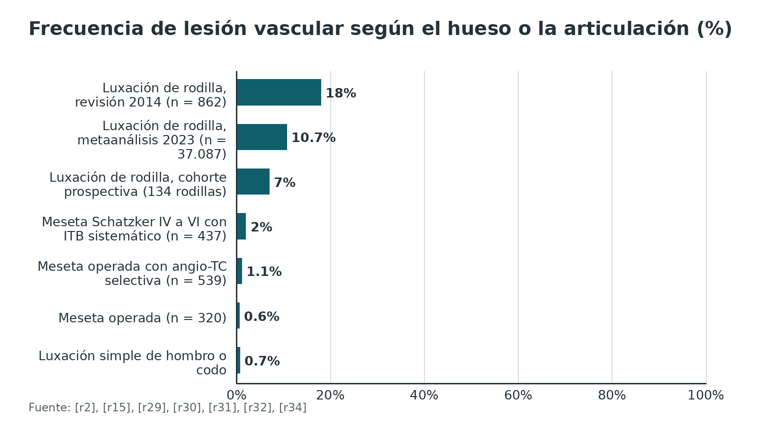
Referencias de este bloque
[r2] Kantor AH, Thorne TJ, Dong W, Sato EH, O'Neill DC, Rothberg DL, et al. Ankle-Brachial Index Is an Effective Screening Tool for Vascular Injury in Schatzker Type-4 to 6 Tibial Plateau Fractures with Symmetric Pulses. J Bone Joint Surg Am. 2025;107(4):408-413. (cohorte · acceso resumen) https://doi.org/10.2106/JBJS.24.00545
[r12] Mullenix PS, Steele SR, Andersen CA, Starnes BW, Salim A, Martin MJ. Limb salvage and outcomes among patients with traumatic popliteal vascular injury: an analysis of the National Trauma Data Bank. J Vasc Surg. 2006;44(1):94-100. (cohorte · acceso resumen) https://doi.org/10.1016/j.jvs.2006.02.052
[r15] Medina O, Arom GA, Yeranosian MG, Petrigliano FA, McAllister DR. Vascular and nerve injury after knee dislocation: a systematic review. Clin Orthop Relat Res. 2014;472(9):2621-9. (RS-MA · acceso resumen) https://doi.org/10.1007/s11999-014-3511-3
[r17] Weller A, Garg S, Larson AN, Fletcher ND, Schiller JR, Kwon M, et al. Management of the pediatric pulseless supracondylar humeral fracture: is vascular exploration necessary? J Bone Joint Surg Am. 2013;95(21):1906-12. (cohorte · acceso resumen) https://doi.org/10.2106/JBJS.L.01580
[r26] DuBose JJ, Savage SA, Fabian TC, Menaker J, Scalea T, Holcomb JB, et al. The American Association for the Surgery of Trauma PROspective Observational Vascular Injury Treatment (PROOVIT) registry: multicenter data on modern vascular injury diagnosis, management, and outcomes. J Trauma Acute Care Surg. 2015;78(2):215-22; discussion 222-3. (cohorte · acceso resumen) https://doi.org/10.1097/TA.0000000000000520
[r27] Tan TW, Joglar FL, Hamburg NM, Eberhardt RT, Shaw PM, Rybin D, et al. Limb outcome and mortality in lower and upper extremity arterial injury: a comparison using the National Trauma Data Bank. Vasc Endovascular Surg. 2011;45(7):592-7. (cohorte · acceso resumen) https://doi.org/10.1177/1538574411415125
[r28] Fox N, Rajani RR, Bokhari F, Chiu WC, Kerwin A, Seamon MJ, et al. Evaluation and management of penetrating lower extremity arterial trauma: an Eastern Association for the Surgery of Trauma practice management guideline. J Trauma Acute Care Surg. 2012;73(5 Suppl 4):S315-20. (guia · acceso resumen) https://doi.org/10.1097/TA.0b013e31827018e4
[r29] Constantinescu D, Luxenburg D, Syros A, Bondar KJ, Barnhill S, Vanden Berge D, et al. Vascular Injury After Knee Dislocation: A Meta-Analysis Update. J Am Acad Orthop Surg. 2023;31(4):e198-e206. (RS-MA · acceso resumen) https://doi.org/10.5435/JAAOS-D-22-00339
[r30] Stannard JP, Sheils TM, Lopez-Ben RR, McGwin G Jr, Robinson JT, Volgas DA. Vascular injuries in knee dislocations: the role of physical examination in determining the need for arteriography. J Bone Joint Surg Am. 2004;86(5):910-5. (cohorte · acceso resumen) https://pubmed.ncbi.nlm.nih.gov/15118031/
[r31] Franulic N, Laso J, Bustos F, Albornoz P, Wolff N, Olivieri R, et al. Neurovascular injuries in tibial plateau fractures: Rare in Schatzker IV, predominant in complex patterns. Injury. 2025;56(12):112855. (cohorte · acceso resumen) https://doi.org/10.1016/j.injury.2025.112855
[r32] Valderrama J, Narváez F, Cancino J, Raffo JF, Bosselin R, Zamora F, et al. CTA-detected incidence and descriptive fracture patterns of arterial injury in 539 surgically treated tibial plateau fractures. Injury. 2026;57(9):113403. (cohorte · acceso resumen) https://doi.org/10.1016/j.injury.2026.113403
[r33] Zhang D, Eurich J, Pitz-Goncalves L, Schimizzi G, Erdman MK, Christiano AV. What is the Rate of Occult Vessel Abnormalities in High-Energy Tibial Plateau Fractures (OTA/AO 41)? J Orthop Trauma. 2026;40(10):555-560. (cohorte · acceso resumen) https://doi.org/10.1097/BOT.0000000000003215
[r34] Sparks SR, DeLaRosa J, Bergan JJ, Hoyt DB, Owens EL. Arterial injury in uncomplicated upper extremity dislocations. Ann Vasc Surg. 2000;14(2):110-3. (serie · acceso resumen) https://doi.org/10.1007/s100169910020
[r35] Trinh SY, Boggs HK, Kiang SC, Tran Z, Abou-Zamzam AM Jr, Tomihama RT. The Order of Operative Repair Does Not Influence Outcomes in Patients with Concomitant Popliteal Artery and Orthopedic Injuries. Ann Vasc Surg. 2024;101:23-28. (serie · acceso resumen) https://doi.org/10.1016/j.avsg.2023.10.024

Cómo se lesiona la arteria
Penetrante frente a contuso. El trauma penetrante (arma de fuego, arma blanca, escopeta) lesiona el vaso por laceración o sección y suele dar signos duros. El contuso lo hace por estiramiento, aplastamiento o por el propio fragmento óseo, y a veces deja solo una íntima rota o una oclusión sutil. En el miembro inferior pesa más el contuso: 56,2 % de los casos frente a 37,4 % en el miembro superior [r27]; en la poplítea, 61 % fue contuso y 39 % penetrante [r12]. En cualquier extremidad, el mecanismo contuso se asoció a más mortalidad (4,8 % frente a 3,8 %) y a más amputación (6,7 % frente a 1,3 %) que el penetrante [r27].
Por qué la rodilla es la zona trampa. Explicación anatómica clásica (opinión experta, sin cifra): la poplítea queda anclada arriba, en el hiato de los aductores, y abajo, en el arco del sóleo. Cuando la tibia se desplaza sobre el fémur la arteria no tiene holgura: se estira, se rompe la íntima o se trombosa. Por eso una luxación que se reduce sola sigue siendo de riesgo vascular (opinión experta), y la revisión sistemática de 2014 aconseja pecar de prudente antes de dar la arteria por sana [r15]. En la meseta tibial Schatzker IV a VI el fémur distal se clava en la superficie articular de la tibia; ese mecanismo puede equivaler a una luxación de rodilla y eleva el riesgo vascular [r2].
Supracondílea en el niño. Mecanismo clásico (opinión experta): el fragmento proximal, desplazado, puede tensar o atrapar la arteria braquial, que corre por delante del hueso. La mayoría de las alteraciones vasculares se resuelven al reducir la fractura [r23].
Fémur y tibia. En 12 pacientes con lesión poplítea y fractura asociada, 7 (58 %) eran fracturas de fémur [r35]. En 52 lesiones arteriales infrainguinales, 2 o más fracturas de huesos largos predijeron la amputación en los tres niveles [r36].
La lesión nunca va sola. Fractura, nervio y partes blandas pesan tanto como la arteria: tras una lesión poplítea, la fractura (OR 2,4), la lesión compleja de partes blandas (OR 1,9) y la lesión nerviosa (OR 1,7) fueron predictores independientes de amputación [r12].
Figura 2. Proporción de mecanismo contuso o penetrante (%) [r27] [r12] [r26]
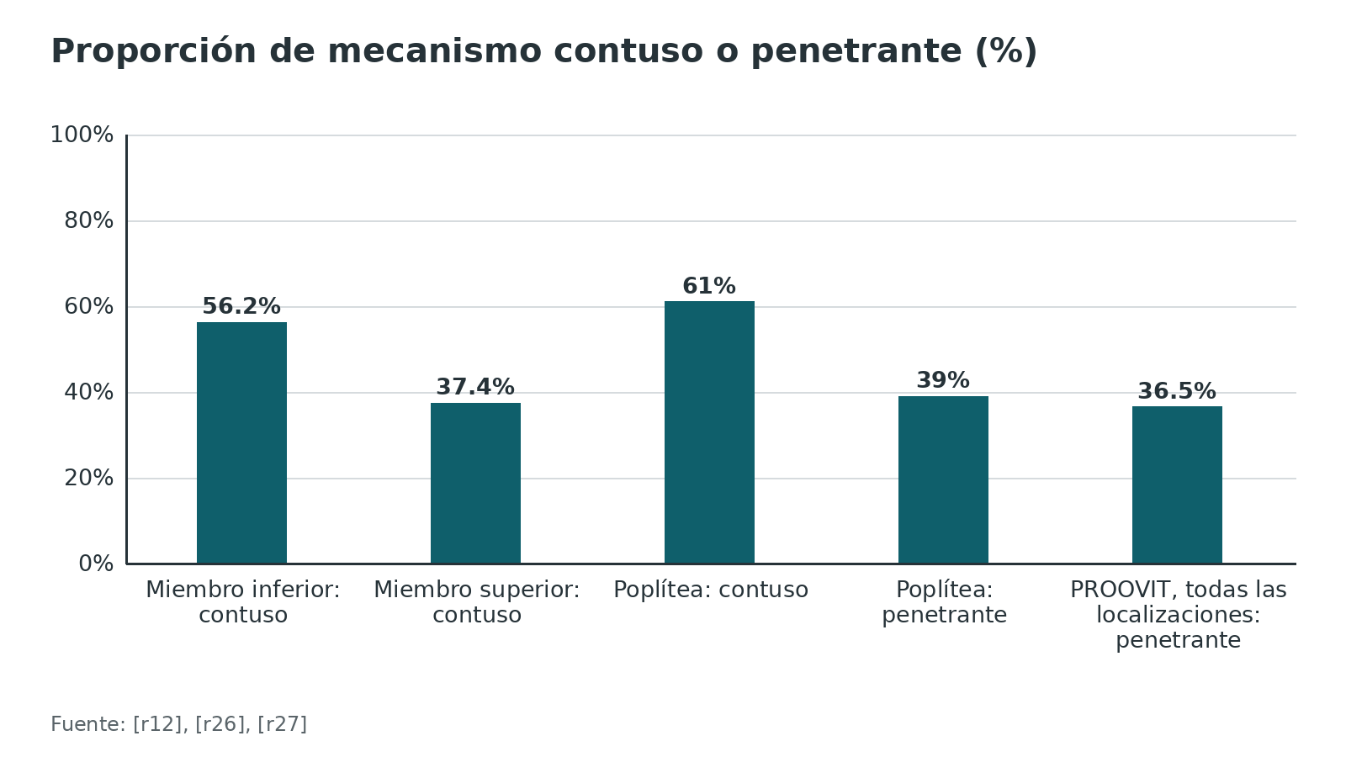
Referencias de este bloque
[r2] Kantor AH, Thorne TJ, Dong W, Sato EH, O'Neill DC, Rothberg DL, et al. Ankle-Brachial Index Is an Effective Screening Tool for Vascular Injury in Schatzker Type-4 to 6 Tibial Plateau Fractures with Symmetric Pulses. J Bone Joint Surg Am. 2025;107(4):408-413. (cohorte · acceso resumen) https://doi.org/10.2106/JBJS.24.00545
[r12] Mullenix PS, Steele SR, Andersen CA, Starnes BW, Salim A, Martin MJ. Limb salvage and outcomes among patients with traumatic popliteal vascular injury: an analysis of the National Trauma Data Bank. J Vasc Surg. 2006;44(1):94-100. (cohorte · acceso resumen) https://doi.org/10.1016/j.jvs.2006.02.052
[r15] Medina O, Arom GA, Yeranosian MG, Petrigliano FA, McAllister DR. Vascular and nerve injury after knee dislocation: a systematic review. Clin Orthop Relat Res. 2014;472(9):2621-9. (RS-MA · acceso resumen) https://doi.org/10.1007/s11999-014-3511-3
[r23] British Orthopaedic Association. BOASt: Supracondylar fractures of the humerus in children [Internet]. London: British Orthopaedic Association; 2020 [cited 2026 Oct 22]. Available from: https://www.boa.ac.uk/resource/boast-11-pdf.html (guia · acceso abierto) https://www.boa.ac.uk/resource/boast-11-pdf.html
[r26] DuBose JJ, Savage SA, Fabian TC, Menaker J, Scalea T, Holcomb JB, et al. The American Association for the Surgery of Trauma PROspective Observational Vascular Injury Treatment (PROOVIT) registry: multicenter data on modern vascular injury diagnosis, management, and outcomes. J Trauma Acute Care Surg. 2015;78(2):215-22; discussion 222-3. (cohorte · acceso resumen) https://doi.org/10.1097/TA.0000000000000520
[r27] Tan TW, Joglar FL, Hamburg NM, Eberhardt RT, Shaw PM, Rybin D, et al. Limb outcome and mortality in lower and upper extremity arterial injury: a comparison using the National Trauma Data Bank. Vasc Endovascular Surg. 2011;45(7):592-7. (cohorte · acceso resumen) https://doi.org/10.1177/1538574411415125
[r35] Trinh SY, Boggs HK, Kiang SC, Tran Z, Abou-Zamzam AM Jr, Tomihama RT. The Order of Operative Repair Does Not Influence Outcomes in Patients with Concomitant Popliteal Artery and Orthopedic Injuries. Ann Vasc Surg. 2024;101:23-28. (serie · acceso resumen) https://doi.org/10.1016/j.avsg.2023.10.024
[r36] Moniz MP, Ombrellaro MP, Stevens SL, Freeman MB, Diamond DL, Goldman MH. Concomitant orthopedic and vascular injuries as predictors for limb loss in blunt lower extremity trauma. Am Surg. 1997;63(1):24-8. (serie · acceso resumen) https://pubmed.ncbi.nlm.nih.gov/8985067/

Qué arterias hay en riesgo
Miembro superior. La axilar se continúa como braquial, que baja por la cara medial del brazo, cruza por delante del codo y se divide en radial y cubital. Es la zona de la supracondílea y de la luxación de codo.
Miembro inferior. La femoral común y la femoral superficial bajan por el muslo; la poplítea ocupa la fosa poplítea, justo detrás de la rodilla; luego se divide en tibial anterior y un tronco tibioperoneo que da la tibial posterior y la peronea. Es descripción anatómica clásica, sin cifra; la imagen de abajo ayuda a ubicar cada nivel.
Dónde están las lesiones reales. En una cohorte prospectiva de 635 pacientes, las 23 lesiones confirmadas en cirugía se repartieron así: 5 braquiales, 2 radiales, 1 cubital, 1 ilíaca externa, 2 femorales comunes, 5 femorales superficiales proximales, 2 femorales superficiales distales, 4 poplíteas y 1 tibial posterior [r1]. La guía EAST coincide: la mayor parte de las lesiones arteriales periféricas está en los vasos femorales y poplíteos [r28].
Tabla 1. Nivel anatómico y qué lesión del esqueleto lo pone en riesgo [r1] [r2] [r15] [r23] [r28] [r34] [r35] [r36]
Arteria | Lesión ósea o articular que la pone en riesgo | Apoyo
Braquial | Fractura supracondílea del niño; luxación de codo | [r23][r34]
Femoral superficial | Herida penetrante en el muslo; fractura de fémur (opinión experta) | [r1][r28]
Poplítea | Luxación de rodilla; meseta tibial Schatzker IV a VI; fractura de fémur distal o tibia proximal | [r15][r2][r35]
Tibial anterior, tibial posterior y peronea | Fractura de tibia y peroné; heridas de la pierna | [r36]

Referencias de este bloque
[r1] Inaba K, Branco BC, Reddy S, Park JJ, Green D, Plurad D, et al. Prospective evaluation of multidetector computed tomography for extremity vascular trauma. J Trauma. 2011;70(4):808-15. (cohorte · acceso resumen) https://doi.org/10.1097/TA.0b013e3182118384
[r2] Kantor AH, Thorne TJ, Dong W, Sato EH, O'Neill DC, Rothberg DL, et al. Ankle-Brachial Index Is an Effective Screening Tool for Vascular Injury in Schatzker Type-4 to 6 Tibial Plateau Fractures with Symmetric Pulses. J Bone Joint Surg Am. 2025;107(4):408-413. (cohorte · acceso resumen) https://doi.org/10.2106/JBJS.24.00545
[r15] Medina O, Arom GA, Yeranosian MG, Petrigliano FA, McAllister DR. Vascular and nerve injury after knee dislocation: a systematic review. Clin Orthop Relat Res. 2014;472(9):2621-9. (RS-MA · acceso resumen) https://doi.org/10.1007/s11999-014-3511-3
[r23] British Orthopaedic Association. BOASt: Supracondylar fractures of the humerus in children [Internet]. London: British Orthopaedic Association; 2020 [cited 2026 Oct 22]. Available from: https://www.boa.ac.uk/resource/boast-11-pdf.html (guia · acceso abierto) https://www.boa.ac.uk/resource/boast-11-pdf.html
[r28] Fox N, Rajani RR, Bokhari F, Chiu WC, Kerwin A, Seamon MJ, et al. Evaluation and management of penetrating lower extremity arterial trauma: an Eastern Association for the Surgery of Trauma practice management guideline. J Trauma Acute Care Surg. 2012;73(5 Suppl 4):S315-20. (guia · acceso resumen) https://doi.org/10.1097/TA.0b013e31827018e4
[r34] Sparks SR, DeLaRosa J, Bergan JJ, Hoyt DB, Owens EL. Arterial injury in uncomplicated upper extremity dislocations. Ann Vasc Surg. 2000;14(2):110-3. (serie · acceso resumen) https://doi.org/10.1007/s100169910020
[r35] Trinh SY, Boggs HK, Kiang SC, Tran Z, Abou-Zamzam AM Jr, Tomihama RT. The Order of Operative Repair Does Not Influence Outcomes in Patients with Concomitant Popliteal Artery and Orthopedic Injuries. Ann Vasc Surg. 2024;101:23-28. (serie · acceso resumen) https://doi.org/10.1016/j.avsg.2023.10.024
[r36] Moniz MP, Ombrellaro MP, Stevens SL, Freeman MB, Diamond DL, Goldman MH. Concomitant orthopedic and vascular injuries as predictors for limb loss in blunt lower extremity trauma. Am Surg. 1997;63(1):24-8. (serie · acceso resumen) https://pubmed.ncbi.nlm.nih.gov/8985067/

Cómo ordenar la lesión: presentación, pared arterial y miembro
No hay una sola clasificación. Para la lesión vascular de la extremidad sirven tres lecturas, y cada una responde una pregunta distinta (organización del redactor).
- Por cómo se presenta (signos duros y blandos): decide si se opera o se estudia; está en el bloque de diagnóstico.
- Por el tipo de lesión de la pared: sección, oclusión, defecto parcial, pseudoaneurisma o lesión de la íntima; decide si hace falta reparar, injertar u observar.
- Por la gravedad del miembro (MESS y similares): ayuda a hablar de amputación, con las limitaciones que se ven en pronóstico.
Tipos de lesión de la pared. En el registro PROOVIT (todas las localizaciones) hubo sección completa en 24,3 %, oclusión en 17,3 %, sección parcial o defecto que limita el flujo en 24,5 %, pseudoaneurisma en 9,0 % y otras lesiones con defecto de íntima en 22,7 % [r26]. Una lesión mínima sin signos duros tolera la observación: el manejo no operatorio se eligió en 50,9 % de los casos del registro y falló en 4,0 % [r26]. En 43 pacientes con lesiones arteriales ocultas en la angiografía y sin signos duros, 4 (9 %) se deterioraron en el primer mes y se operaron con buen resultado [r16].
Luxación de rodilla: Schenck con la modificación de Wascher (texto clásico, descrito sin cifras). KD-I: un ligamento cruzado; KD-II: los dos cruzados; KD-III: los dos cruzados y un colateral; KD-IV: los dos cruzados y los dos colaterales; KD-V: fractura-luxación. En una cohorte prospectiva, las 9 lesiones poplíteas fueron KD-III (1), KD-IV (7) y KD-V (1) [r30]. Para la decisión: ningún tipo descarta la arteria, y el KD-IV pide más vigilancia.
Supracondílea de Gartland (texto clásico, sin cifras). Tipo I sin desplazamiento, tipo II desplazada con bisagra posterior conservada, tipo III con desplazamiento total. En la serie de Weller, las 54 sin pulso radial al llegar eran tipo 3 [r17].
Tabla 2. Tipos de lesión de la pared arterial (PROOVIT) y su lectura práctica [r16] [r26]
Tipo | Frecuencia | Lectura práctica (opinión experta)
Sección completa | 24,3 % [r26] | Casi siempre signos duros; se repara o se pone shunt
Oclusión | 17,3 % [r26] | Trombosis aguda; ventana de tiempo corta, urge perfundir
Sección parcial o defecto que limita el flujo | 24,5 % [r26] | Sangra y se trombosa; reparación o endovascular según el sitio
Pseudoaneurisma | 9,0 % [r26] | Puede aparecer tarde; seguimiento por imagen
Otras, con defecto de íntima | 22,7 % [r26] | Candidata a observación con examen seriado si no hay signos duros [r16]

Figura 3. Tipos de lesión arterial en el registro PROOVIT, todas las localizaciones (%) [r26]
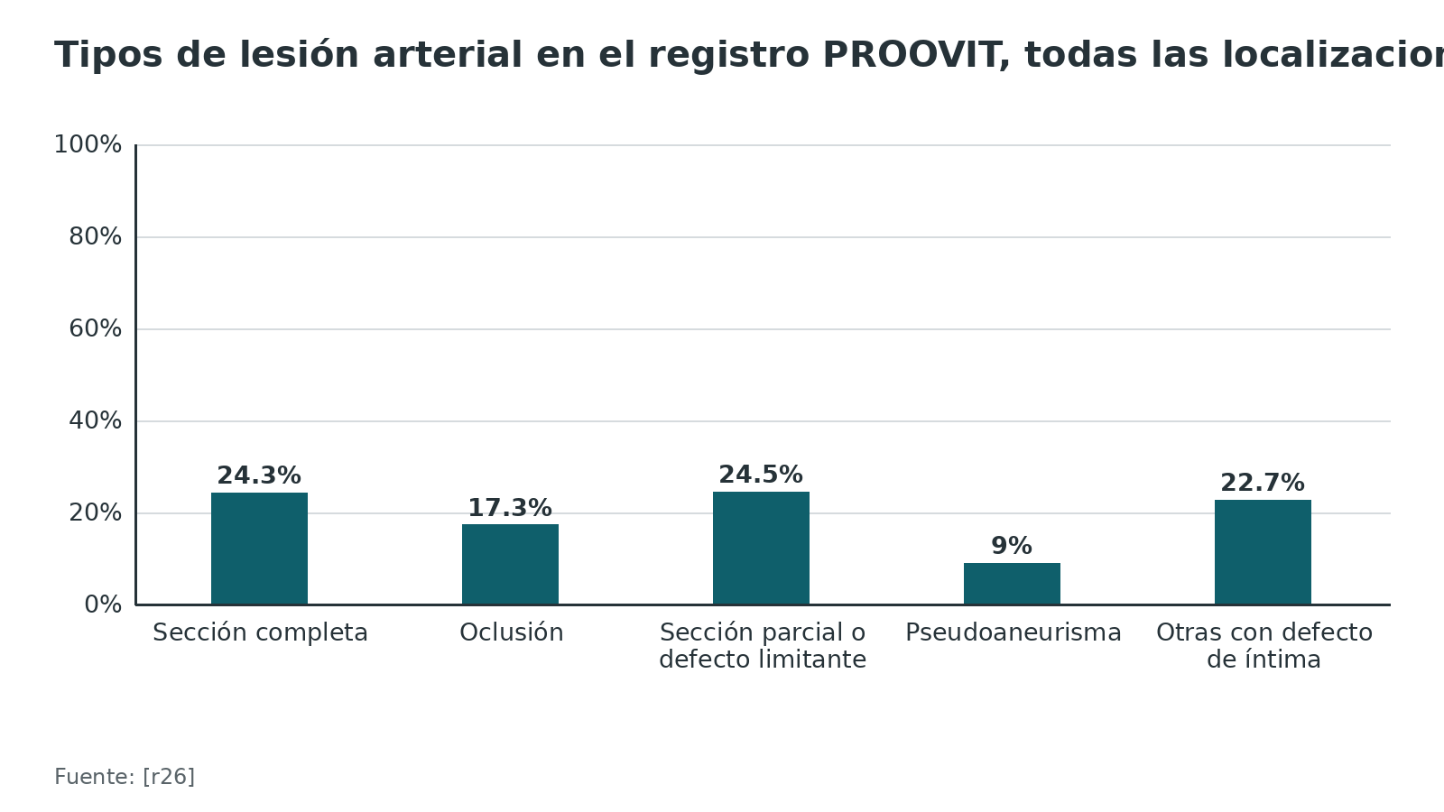
Referencias de este bloque
[r16] Dennis JW, Frykberg ER, Veldenz HC, Huffman S, Menawat SS. Validation of nonoperative management of occult vascular injuries and accuracy of physical examination alone in penetrating extremity trauma: 5- to 10-year follow-up. J Trauma. 1998;44(2):243-52; discussion 242-3. (cohorte · acceso resumen) https://doi.org/10.1097/00005373-199802000-00001
[r17] Weller A, Garg S, Larson AN, Fletcher ND, Schiller JR, Kwon M, et al. Management of the pediatric pulseless supracondylar humeral fracture: is vascular exploration necessary? J Bone Joint Surg Am. 2013;95(21):1906-12. (cohorte · acceso resumen) https://doi.org/10.2106/JBJS.L.01580
[r22] Bosse MJ, MacKenzie EJ, Kellam JF, Burgess AR, Webb LX, Swiontkowski MF, et al. A prospective evaluation of the clinical utility of the lower-extremity injury-severity scores. J Bone Joint Surg Am. 2001;83(1):3-14. (cohorte · acceso resumen) https://doi.org/10.2106/00004623-200101000-00002
[r26] DuBose JJ, Savage SA, Fabian TC, Menaker J, Scalea T, Holcomb JB, et al. The American Association for the Surgery of Trauma PROspective Observational Vascular Injury Treatment (PROOVIT) registry: multicenter data on modern vascular injury diagnosis, management, and outcomes. J Trauma Acute Care Surg. 2015;78(2):215-22; discussion 222-3. (cohorte · acceso resumen) https://doi.org/10.1097/TA.0000000000000520
[r30] Stannard JP, Sheils TM, Lopez-Ben RR, McGwin G Jr, Robinson JT, Volgas DA. Vascular injuries in knee dislocations: the role of physical examination in determining the need for arteriography. J Bone Joint Surg Am. 2004;86(5):910-5. (cohorte · acceso resumen) https://pubmed.ncbi.nlm.nih.gov/15118031/
[r37] Johansen K, Daines M, Howey T, Helfet D, Hansen ST Jr. Objective criteria accurately predict amputation following lower extremity trauma. J Trauma. 1990;30(5):568-72; discussion 572-3. (cohorte · acceso resumen) https://doi.org/10.1097/00005373-199005000-00007

Signos duros, signos blandos y cuándo estudiar
Primero controla el sangrado y después examina. La BOAST pide documentar el examen arterial y el de los nervios periféricos, con la hora [r5]. Si el miembro está deformado y sin pulso, se realinea, se entablilla y se repite el examen [r5]. Un pulso que no se palpa igual que el del lado sano obliga a tratar el caso como lesión arterial mientras la angio-TC no la descarte [r5].
Signos duros y signos blandos. El signo duro es indicación quirúrgica; el signo blando pide terminar el examen y medir el ITB (o el API) antes de decidir la imagen [r3]. En la herida penetrante, la cirugía se indica sin imagen previa [r38]; en el trauma contuso con isquemia, la BOAST 2026 pide alinear, reexaminar y hacer angio-TC junto con la TC de cuerpo entero si la sospecha persiste, y al paciente inestable que sangra se le reanima y se le opera a la vez [r5]. En una cohorte prospectiva de 635 pacientes con trauma de extremidad, 5,5 % tuvo signos duros y 97,1 % de ellos tenía una lesión que requería operación; 83 % no tuvo ningún signo y no se perdió ninguna lesión en el seguimiento [r1]. Con signos duros, todos los pacientes llevados de inmediato a cirugía tenían una lesión arterial mayor que requería reparación, con un valor predictivo positivo de 100 % [r38].
Lo que enseña la observación. En 287 pacientes con herida penetrante manejados solo con examen físico, 4 (1,3 %) necesitaron cirugía diferida en la primera semana y el seguimiento largo no mostró síntomas vasculares [r16]; usando solo el examen físico hubo 2 lesiones perdidas (0,7 % de falsos negativos) [r38]. La guía EAST acepta el triage rápido con examen físico o con el ITB [r28].
Dónde falla el examen. En el metaanálisis de herida penetrante, la heterogeneidad (I2 mayor de 75 %) impidió calcular razones de verosimilitud para los signos duros, y los autores no pudieron emitir recomendaciones cuando los signos duros están presentes o ausentes, más allá del juicio clínico [r4]. En la luxación de rodilla, el pulso anormal aislado es poco sensible (0,79) [r13]; por eso se pide seriar el examen (se amplía en el siguiente bloque).
Luxación de rodilla: dos protocolos prospectivos que funcionaron. Con signos duros, arteriografía y cirugía si procede; sin signos duros, observación por 23 horas con examen seriado [r39]. O bien, según el ITB: menor de 0,90, arteriografía; de 0,90 o más, inmovilizar, examen seriado y dúplex diferido [r40]. En KD-IV se aconseja seguir el examen seriado por al menos 48 horas [r30].
Figura 4. Qué tan confiable es el examen físico (%) [r38] [r1] [r39]
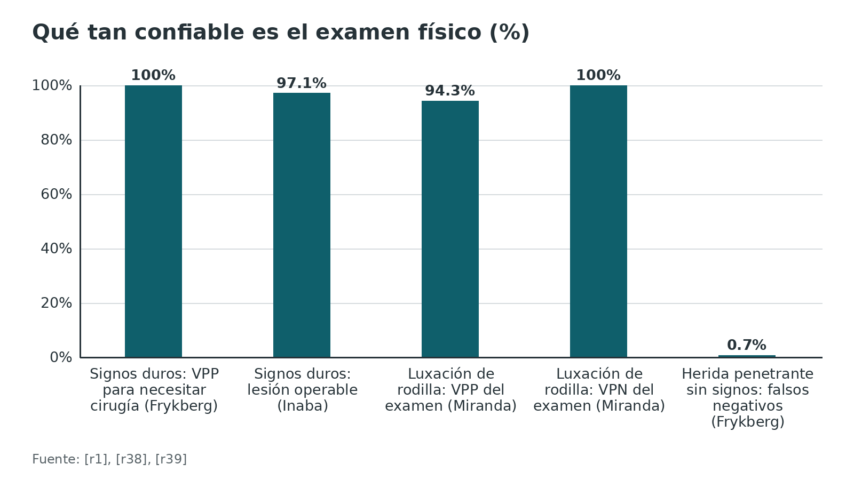
Referencias de este bloque
[r1] Inaba K, Branco BC, Reddy S, Park JJ, Green D, Plurad D, et al. Prospective evaluation of multidetector computed tomography for extremity vascular trauma. J Trauma. 2011;70(4):808-15. (cohorte · acceso resumen) https://doi.org/10.1097/TA.0b013e3182118384
[r3] Robbertze R, Lubout M, Prince DN, Joubert IM, Moeng MS. Utility of ABI and API Versus CTA to Identify Surgically Significant Arterial Injury After Lower Extremity Trauma in a LMIC. World J Surg. 2025;49(7):1943-1950. (cohorte · acceso abierto) https://doi.org/10.1002/wjs.12623
[r4] deSouza IS, Benabbas R, McKee S, Zangbar B, Jain A, Paladino L, et al. Accuracy of Physical Examination, Ankle-Brachial Index, and Ultrasonography in the Diagnosis of Arterial Injury in Patients With Penetrating Extremity Trauma: A Systematic Review and Meta-analysis. Acad Emerg Med. 2017;24(8):994-1017. (RS-MA · acceso resumen) https://doi.org/10.1111/acem.13227
[r5] British Orthopaedic Association. BOASt: Diagnosis and management of arterial injuries associated with musculoskeletal trauma [Internet]. London: British Orthopaedic Association; 2026 [cited 2026 Oct 22]. Available from: https://www.boa.ac.uk/resource/diagnosis-and-management-of-arterial-injuries-associated-with-musculoskeletal-trauma.html (guia · acceso abierto) https://www.boa.ac.uk/resource/diagnosis-and-management-of-arterial-injuries-associated-with-musculoskeletal-trauma.html
[r13] Barnes CJ, Pietrobon R, Higgins LD. Does the pulse examination in patients with traumatic knee dislocation predict a surgical arterial injury? A meta-analysis. J Trauma. 2002;53(6):1109-14. (RS-MA · acceso resumen) https://doi.org/10.1097/00005373-200212000-00013
[r16] Dennis JW, Frykberg ER, Veldenz HC, Huffman S, Menawat SS. Validation of nonoperative management of occult vascular injuries and accuracy of physical examination alone in penetrating extremity trauma: 5- to 10-year follow-up. J Trauma. 1998;44(2):243-52; discussion 242-3. (cohorte · acceso resumen) https://doi.org/10.1097/00005373-199802000-00001
[r28] Fox N, Rajani RR, Bokhari F, Chiu WC, Kerwin A, Seamon MJ, et al. Evaluation and management of penetrating lower extremity arterial trauma: an Eastern Association for the Surgery of Trauma practice management guideline. J Trauma Acute Care Surg. 2012;73(5 Suppl 4):S315-20. (guia · acceso resumen) https://doi.org/10.1097/TA.0b013e31827018e4
[r30] Stannard JP, Sheils TM, Lopez-Ben RR, McGwin G Jr, Robinson JT, Volgas DA. Vascular injuries in knee dislocations: the role of physical examination in determining the need for arteriography. J Bone Joint Surg Am. 2004;86(5):910-5. (cohorte · acceso resumen) https://pubmed.ncbi.nlm.nih.gov/15118031/
[r38] Frykberg ER, Dennis JW, Bishop K, Laneve L, Alexander RH. The reliability of physical examination in the evaluation of penetrating extremity trauma for vascular injury: results at one year. J Trauma. 1991;31(4):502-11. (cohorte · acceso resumen) https://doi.org/10.1097/00005373-199104000-00009
[r39] Miranda FE, Dennis JW, Veldenz HC, Dovgan PS, Frykberg ER. Confirmation of the safety and accuracy of physical examination in the evaluation of knee dislocation for injury of the popliteal artery: a prospective study. J Trauma. 2002;52(2):247-51; discussion 251-2. (cohorte · acceso resumen) https://doi.org/10.1097/00005373-200202000-00008
[r40] Mills WJ, Barei DP, McNair P. The value of the ankle-brachial index for diagnosing arterial injury after knee dislocation: a prospective study. J Trauma. 2004;56(6):1261-5. (cohorte · acceso resumen) https://doi.org/10.1097/01.ta.0000068995.63201.0b

Examen vascular e ITB: qué tan bueno es
Cómo se examina. Compara siempre con el lado sano: color, temperatura, llenado capilar, pulsos (radial y cubital; pedio y tibial posterior) y sensibilidad y movilidad de los nervios vecinos (práctica habitual / opinión experta, salvo lo citado). La BOAST exige documentar los hallazgos con la hora y examinar los nervios periféricos relevantes [r5]. Para la supracondílea del niño, la guía británica quiere registrados el llenado capilar, el pulso radial y cada nervio por separado (radial, mediano con su rama interósea anterior y cubital) [r23]. Ojo: en una revisión de 25 estudios con 504 niños con la mano perfundida y sin pulso, los parámetros de «perfusión normal» solían no estar definidos de forma objetiva [r41].
ITB, paso a paso. El ITB es la presión sistólica de la extremidad distal a la lesión dividida por la presión sistólica braquial del brazo sano [r3]. Se mide con manguito y Doppler (práctica habitual). El umbral internacional es 0,9 [r3] y es el que usan los protocolos de luxación de rodilla [r40][r14] y de meseta tibial [r2].
Qué tan bueno es. Los números cambian mucho con la población y el diseño; mira el gráfico y recuerda que son series pequeñas o con sesgo de verificación.
- Luxación de rodilla, pulso pedio anormal: sensibilidad de 0,79 y especificidad de 0,91, en 7 estudios con 284 lesiones [r13].
- Luxación de rodilla, ITB menor de 0,90: sensibilidad, especificidad y valor predictivo positivo de 100 % en 38 pacientes, y valor predictivo negativo de 100 % para ITB de 0,90 o más [r40].
- Luxación de rodilla, examen normal (pulsos palpables e ITB de 0,9 o más): sensibilidad de 100 % para descartar lesión vascular, mientras que ninguna maniobra aislada la alcanzó [r14].
- Meseta tibial Schatzker IV a VI: con ITB de 0,9 o menos, sensibilidad de 1,000, especificidad de 0,056 y valor predictivo positivo de 0,250 [r2]. Sirve para descartar, no para confirmar: 3 de cada 4 ITB bajos fueron falsos positivos (VPP de 0,250) [r2].
- Trauma de extremidad (100 miembros con posible lesión arterial): un API menor de 0,90 tuvo sensibilidad de 87 % y especificidad de 97 % frente a arteriografía [r42].
- Herida penetrante: en 151 pacientes con signos blandos, ITB y API tuvieron sensibilidad de 100 % y especificidad de 83,8 % a 85,9 % para la lesión quirúrgica [r3].
- Metaanálisis de herida penetrante: un ITB normal solo deja una probabilidad posterior de lesión de 9 %; un examen sin signos más un ITB normal la deja en 0 % [r4]. Un ITB normal o una ecografía negativa no excluyen por sí solos la lesión [r4].
Qué limita al ITB (opinión experta, sin cifra). Calcificación arterial, edema grande, dolor que impide inflar el manguito y mala técnica con el Doppler pueden dar valores falsos. Un valor normal no cubre la lesión de íntima que se trombosa horas después; por eso se repite el examen.
Serie de exámenes. En la luxación de rodilla, los protocolos observaron 23 horas con examen seriado [r39] y aconsejan al menos 48 horas en KD-IV [r30]. Mientras tanto, el síndrome compartimental se vigila cada hora en el paciente en riesgo [r43].
Tabla 3. Cómo actuar según el examen y el ITB [r2] [r5] [r14] [r38] [r40]
Situación | Conducta | Apoyo
Signos duros en herida penetrante | Quirófano sin esperar imagen; si sangra y está inestable, reanimación y cirugía a la vez | [r38][r5]
Signos blandos o mecanismo de riesgo, con ITB menor de 0,9 | Angio-TC, junto con el TC de cuerpo entero si hay politrauma | [r2][r5]
Sin signos, pulsos palpables e ITB de 0,9 o más | Observación con examen seriado; sensibilidad de 100 % en luxación de rodilla | [r14][r40]
Pulso distinto del lado sano tras alinear y entablillar | Sospechar lesión hasta que la angio-TC lo descarte | [r5]

Figura 5. Examen físico e ITB: sensibilidad y especificidad (%) [r13] [r42] [r40] [r2] [r3]
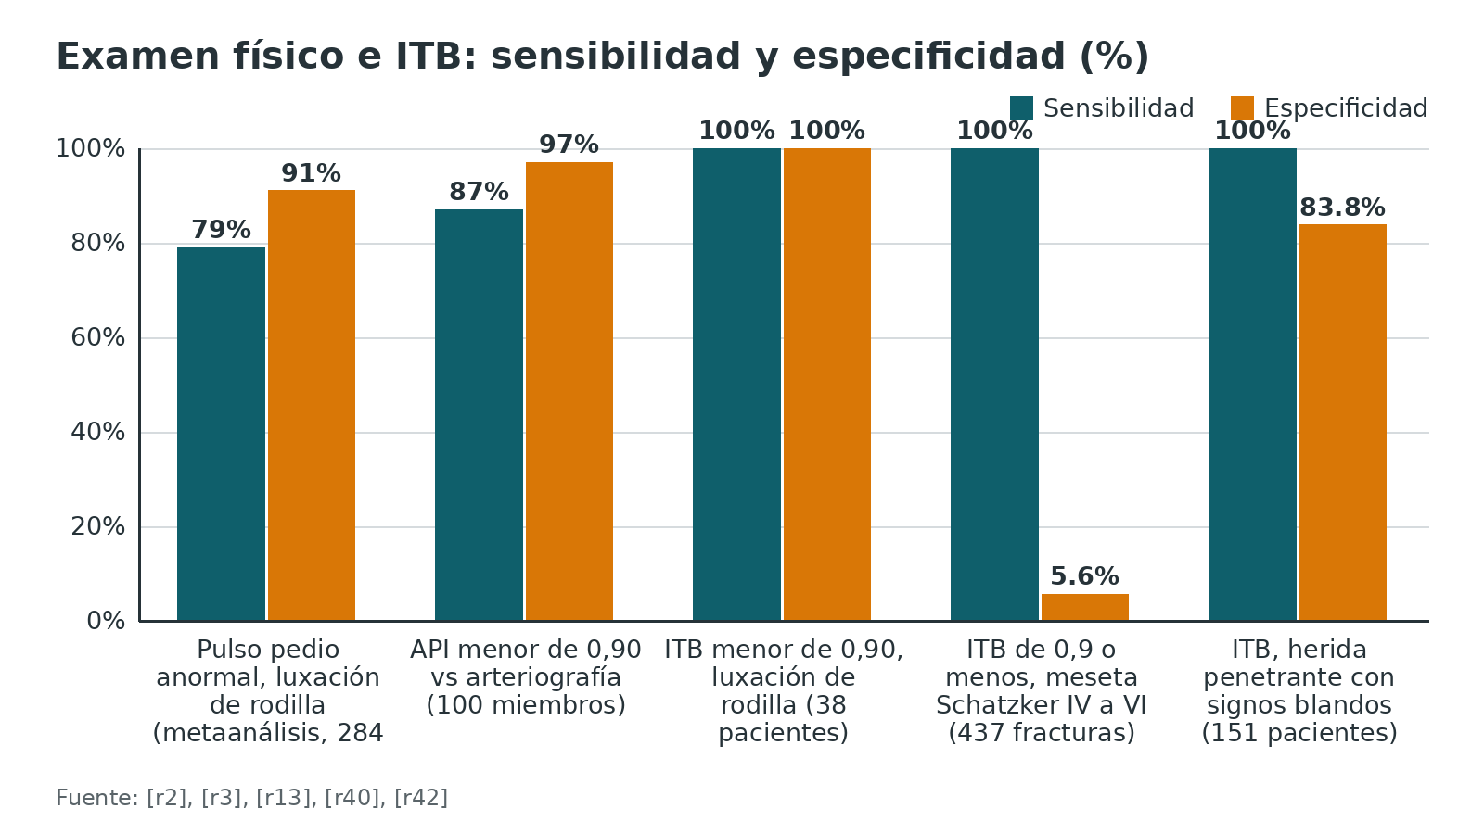
Referencias de este bloque
[r2] Kantor AH, Thorne TJ, Dong W, Sato EH, O'Neill DC, Rothberg DL, et al. Ankle-Brachial Index Is an Effective Screening Tool for Vascular Injury in Schatzker Type-4 to 6 Tibial Plateau Fractures with Symmetric Pulses. J Bone Joint Surg Am. 2025;107(4):408-413. (cohorte · acceso resumen) https://doi.org/10.2106/JBJS.24.00545
[r3] Robbertze R, Lubout M, Prince DN, Joubert IM, Moeng MS. Utility of ABI and API Versus CTA to Identify Surgically Significant Arterial Injury After Lower Extremity Trauma in a LMIC. World J Surg. 2025;49(7):1943-1950. (cohorte · acceso abierto) https://doi.org/10.1002/wjs.12623
[r4] deSouza IS, Benabbas R, McKee S, Zangbar B, Jain A, Paladino L, et al. Accuracy of Physical Examination, Ankle-Brachial Index, and Ultrasonography in the Diagnosis of Arterial Injury in Patients With Penetrating Extremity Trauma: A Systematic Review and Meta-analysis. Acad Emerg Med. 2017;24(8):994-1017. (RS-MA · acceso resumen) https://doi.org/10.1111/acem.13227
[r5] British Orthopaedic Association. BOASt: Diagnosis and management of arterial injuries associated with musculoskeletal trauma [Internet]. London: British Orthopaedic Association; 2026 [cited 2026 Oct 22]. Available from: https://www.boa.ac.uk/resource/diagnosis-and-management-of-arterial-injuries-associated-with-musculoskeletal-trauma.html (guia · acceso abierto) https://www.boa.ac.uk/resource/diagnosis-and-management-of-arterial-injuries-associated-with-musculoskeletal-trauma.html
[r13] Barnes CJ, Pietrobon R, Higgins LD. Does the pulse examination in patients with traumatic knee dislocation predict a surgical arterial injury? A meta-analysis. J Trauma. 2002;53(6):1109-14. (RS-MA · acceso resumen) https://doi.org/10.1097/00005373-200212000-00013
[r14] Weinberg DS, Scarcella NR, Napora JK, Vallier HA. Can Vascular Injury be Appropriately Assessed With Physical Examination After Knee Dislocation? Clin Orthop Relat Res. 2016;474(6):1453-8. (cohorte · acceso resumen) https://doi.org/10.1007/s11999-016-4730-6
[r23] British Orthopaedic Association. BOASt: Supracondylar fractures of the humerus in children [Internet]. London: British Orthopaedic Association; 2020 [cited 2026 Oct 22]. Available from: https://www.boa.ac.uk/resource/boast-11-pdf.html (guia · acceso abierto) https://www.boa.ac.uk/resource/boast-11-pdf.html
[r30] Stannard JP, Sheils TM, Lopez-Ben RR, McGwin G Jr, Robinson JT, Volgas DA. Vascular injuries in knee dislocations: the role of physical examination in determining the need for arteriography. J Bone Joint Surg Am. 2004;86(5):910-5. (cohorte · acceso resumen) https://pubmed.ncbi.nlm.nih.gov/15118031/
[r38] Frykberg ER, Dennis JW, Bishop K, Laneve L, Alexander RH. The reliability of physical examination in the evaluation of penetrating extremity trauma for vascular injury: results at one year. J Trauma. 1991;31(4):502-11. (cohorte · acceso resumen) https://doi.org/10.1097/00005373-199104000-00009
[r39] Miranda FE, Dennis JW, Veldenz HC, Dovgan PS, Frykberg ER. Confirmation of the safety and accuracy of physical examination in the evaluation of knee dislocation for injury of the popliteal artery: a prospective study. J Trauma. 2002;52(2):247-51; discussion 251-2. (cohorte · acceso resumen) https://doi.org/10.1097/00005373-200202000-00008
[r40] Mills WJ, Barei DP, McNair P. The value of the ankle-brachial index for diagnosing arterial injury after knee dislocation: a prospective study. J Trauma. 2004;56(6):1261-5. (cohorte · acceso resumen) https://doi.org/10.1097/01.ta.0000068995.63201.0b
[r41] Holme TJ, Crate G, Trompeter AJ, Monsell FP, Bridgens A, Gelfer Y. Preoperative vascular assessment of patients with a supracondylar humeral fracture and a perfused, pulseless limb. Bone Joint J. 2023;105-B(3):231-238. (RS-MA · acceso resumen) https://doi.org/10.1302/0301-620X.105B3.BJJ-2022-0699.R2
[r42] Lynch K, Johansen K. Can Doppler pressure measurement replace "exclusion" arteriography in the diagnosis of occult extremity arterial trauma? Ann Surg. 1991;214(6):737-41. (cohorte · acceso resumen) https://doi.org/10.1097/00000658-199112000-00016
[r43] British Orthopaedic Association. BOASt: Diagnosis and management of compartment syndrome of the extremities [Internet]. London: British Orthopaedic Association; 2025 [cited 2026 Oct 22]. Available from: https://www.boa.ac.uk/resource/boast-10-pdf.html (guia · acceso abierto) https://www.boa.ac.uk/resource/boast-10-pdf.html

Angio-TC, ecografía y angiografía: cuál y cuándo
Angio-TC: el estudio de elección. La guía EAST la señala como el estudio de elección cuando se necesita imagen [r28]. Un metaanálisis de 11 estudios con 891 pacientes dio sensibilidad de 96,2 % y especificidad de 99,2 %, con 4,2 % de estudios no diagnósticos, y concluye que puede reemplazar a la angiografía por sustracción digital [r44]. En una cohorte prospectiva con tomógrafo de 64 canales, la sensibilidad y la especificidad fueron de 100 % cuando no había artefacto [r1]. Pero en esa serie la angio-TC no fue diagnóstica en 7 pacientes (9,6 %), 5 por fragmentos de proyectil retenidos [r1]. La BOAST pide hacerla junto con el TC de cuerpo entero en el politrauma [r5].
Cuándo no pedirla. No es un tamizaje para todos. En 151 pacientes con signos blandos, 79,5 % de las angio-TC habría sido innecesaria con un examen vascular simple más ITB o API [r3]. En meseta tibial operada con angio-TC selectiva, el rendimiento fue de 3,66 % (6 de 164) [r32]; una cohorte chilena la desaconseja como rutina y la indica sobre todo en la fractura abierta o de alta energía [r31], y otra prospectiva sugiere que probablemente no hace falta sin indicación clínica [r33]. Existen hallazgos mínimos, como oclusiones sin ruptura que se resolvieron sin cirugía (5 pacientes, 1,56 %) [r31], y no todos requieren operar.
Ecografía Doppler y dúplex. En el metaanálisis de herida penetrante, la ecografía positiva dejó una probabilidad posterior de lesión de 89 % y la negativa de 5 % (LR+ de 35,4 y LR- de 0,24) [r4]. En el registro PROOVIT el dúplex fue la modalidad menos usada (3,1 %), frente a la angio-TC (38,9 %) y a la exploración quirúrgica (28,8 %) [r26].
Angiografía convencional. Fue la modalidad más usada en los estudios de luxación de rodilla (91,7 %) [r29], pero en una revisión sistemática de fracturas del miembro inferior con lesión vascular la angiografía formal preoperatoria resultó innecesaria y retrasó de forma significativa la revascularización [r19]. Hoy queda para situaciones puntuales de planificación endovascular o cuando la angio-TC no es diagnóstica (opinión experta).
Tabla 4. Qué estudio pedir y qué esperar de él [r3] [r4] [r5] [r28] [r29] [r44]
Estudio | Rendimiento documentado | Cuándo
Angio-TC | Sensibilidad de 96,2 %, especificidad de 99,2 %; 4,2 % no diagnósticas [r44] | Signos blandos o ITB bajo; con TC de cuerpo entero en el politrauma [r5]
Ecografía Doppler o dúplex | Probabilidad posterior de 89 % si es positiva y de 5 % si es negativa [r4] | Cuando no hay angio-TC o como apoyo en herida penetrante (opinión experta)
Angiografía convencional | La más usada en luxación de rodilla (91,7 %) [r29] | Hoy, planificación endovascular o estudio no diagnóstico (opinión experta)
ITB / API | Sensibilidad de 100 % y especificidad de 83,8 % a 85,9 % en 151 pacientes [r3] | Tamizaje antes de decidir imagen [r28]

Figura 6. Angio-TC en trauma de extremidad: sensibilidad y especificidad (%) [r44] [r1] [r3]
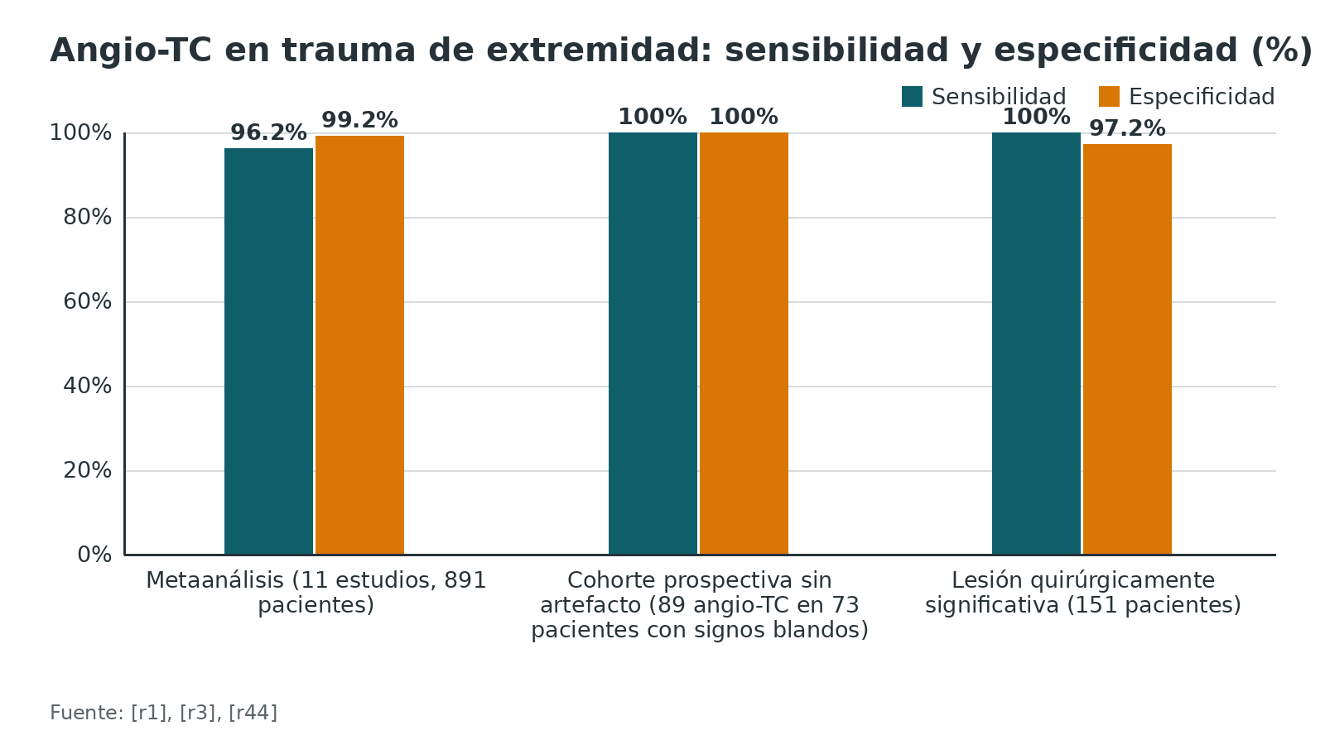
Referencias de este bloque
[r1] Inaba K, Branco BC, Reddy S, Park JJ, Green D, Plurad D, et al. Prospective evaluation of multidetector computed tomography for extremity vascular trauma. J Trauma. 2011;70(4):808-15. (cohorte · acceso resumen) https://doi.org/10.1097/TA.0b013e3182118384
[r3] Robbertze R, Lubout M, Prince DN, Joubert IM, Moeng MS. Utility of ABI and API Versus CTA to Identify Surgically Significant Arterial Injury After Lower Extremity Trauma in a LMIC. World J Surg. 2025;49(7):1943-1950. (cohorte · acceso abierto) https://doi.org/10.1002/wjs.12623
[r4] deSouza IS, Benabbas R, McKee S, Zangbar B, Jain A, Paladino L, et al. Accuracy of Physical Examination, Ankle-Brachial Index, and Ultrasonography in the Diagnosis of Arterial Injury in Patients With Penetrating Extremity Trauma: A Systematic Review and Meta-analysis. Acad Emerg Med. 2017;24(8):994-1017. (RS-MA · acceso resumen) https://doi.org/10.1111/acem.13227
[r5] British Orthopaedic Association. BOASt: Diagnosis and management of arterial injuries associated with musculoskeletal trauma [Internet]. London: British Orthopaedic Association; 2026 [cited 2026 Oct 22]. Available from: https://www.boa.ac.uk/resource/diagnosis-and-management-of-arterial-injuries-associated-with-musculoskeletal-trauma.html (guia · acceso abierto) https://www.boa.ac.uk/resource/diagnosis-and-management-of-arterial-injuries-associated-with-musculoskeletal-trauma.html
[r19] Glass GE, Pearse MF, Nanchahal J. Improving lower limb salvage following fractures with vascular injury: a systematic review and new management algorithm. J Plast Reconstr Aesthet Surg. 2009;62(5):571-9. (RS-MA · acceso resumen) https://doi.org/10.1016/j.bjps.2008.11.117
[r26] DuBose JJ, Savage SA, Fabian TC, Menaker J, Scalea T, Holcomb JB, et al. The American Association for the Surgery of Trauma PROspective Observational Vascular Injury Treatment (PROOVIT) registry: multicenter data on modern vascular injury diagnosis, management, and outcomes. J Trauma Acute Care Surg. 2015;78(2):215-22; discussion 222-3. (cohorte · acceso resumen) https://doi.org/10.1097/TA.0000000000000520
[r28] Fox N, Rajani RR, Bokhari F, Chiu WC, Kerwin A, Seamon MJ, et al. Evaluation and management of penetrating lower extremity arterial trauma: an Eastern Association for the Surgery of Trauma practice management guideline. J Trauma Acute Care Surg. 2012;73(5 Suppl 4):S315-20. (guia · acceso resumen) https://doi.org/10.1097/TA.0b013e31827018e4
[r29] Constantinescu D, Luxenburg D, Syros A, Bondar KJ, Barnhill S, Vanden Berge D, et al. Vascular Injury After Knee Dislocation: A Meta-Analysis Update. J Am Acad Orthop Surg. 2023;31(4):e198-e206. (RS-MA · acceso resumen) https://doi.org/10.5435/JAAOS-D-22-00339
[r31] Franulic N, Laso J, Bustos F, Albornoz P, Wolff N, Olivieri R, et al. Neurovascular injuries in tibial plateau fractures: Rare in Schatzker IV, predominant in complex patterns. Injury. 2025;56(12):112855. (cohorte · acceso resumen) https://doi.org/10.1016/j.injury.2025.112855
[r32] Valderrama J, Narváez F, Cancino J, Raffo JF, Bosselin R, Zamora F, et al. CTA-detected incidence and descriptive fracture patterns of arterial injury in 539 surgically treated tibial plateau fractures. Injury. 2026;57(9):113403. (cohorte · acceso resumen) https://doi.org/10.1016/j.injury.2026.113403
[r33] Zhang D, Eurich J, Pitz-Goncalves L, Schimizzi G, Erdman MK, Christiano AV. What is the Rate of Occult Vessel Abnormalities in High-Energy Tibial Plateau Fractures (OTA/AO 41)? J Orthop Trauma. 2026;40(10):555-560. (cohorte · acceso resumen) https://doi.org/10.1097/BOT.0000000000003215
[r44] Jens S, Kerstens MK, Legemate DA, Reekers JA, Bipat S, Koelemay MJ. Diagnostic performance of computed tomography angiography in peripheral arterial injury due to trauma: a systematic review and meta-analysis. Eur J Vasc Endovasc Surg. 2013;46(3):329-37. (RS-MA · acceso resumen) https://doi.org/10.1016/j.ejvs.2013.04.034

Algoritmo: de la extremidad lesionada a la sala o a la observación
Algoritmo construido por el redactor a partir de la BOAST 2026 [r5], la guía EAST [r28] y los estudios de ITB citados en los bloques anteriores. Es un apoyo de estudio; tu hospital tiene su protocolo. La rama directa a quirófano es para el sangrado que no se controla y para la herida penetrante con signos duros [r5][r38]; el miembro contuso con isquemia pasa por alinear, reexaminar y angio-TC, como pide la BOAST [r5].
Algoritmo. Extremidad lesionada con riesgo vascular [r5] [r38] [r2] [r3] [r39] [r30]
# | Tipo | Paso | Siguiente
1 | Inicio | Trauma de extremidad (penetrante o contuso de riesgo): controla la hemorragia y documenta el examen arterial y nervioso con la hora [r5] | continuar → ¿Sangrado que no se controla con inestabilidad, o herida penetrante con signos duros (sangrado activo, hematoma que crece, frémito o soplo)? [r5][r38]
2 | Decisión | ¿Sangrado que no se controla con inestabilidad, o herida penetrante con signos duros (sangrado activo, hematoma que crece, frémito o soplo)? [r5][r38] | sí → Quirófano ya, sin imagen previa y con reanimación simultánea si está inestable [r5][r38]; consultores de ortopedia y de vascular o plástica; shunt si hace falta; la revascularización empieza dentro de 1 hora de la llegada [r5]; no → ¿El miembro está deformado y sin pulso, o el pulso es distinto al del lado sano? [r5]
3 | Acción | Quirófano ya, sin imagen previa y con reanimación simultánea si está inestable [r5][r38]; consultores de ortopedia y de vascular o plástica; shunt si hace falta; la revascularización empieza dentro de 1 hora de la llegada [r5] | —
4 | Decisión | ¿El miembro está deformado y sin pulso, o el pulso es distinto al del lado sano? [r5] | sí → Realinea y entablilla; repite y documenta el examen arterial [r5]; no → ¿Sigue sin pulso o con isquemia, o hay signos blandos o mecanismo de riesgo (luxación de rodilla, meseta IV a VI)? [r5][r2]
5 | Acción | Realinea y entablilla; repite y documenta el examen arterial [r5] | repetir examen → ¿Sigue sin pulso o con isquemia, o hay signos blandos o mecanismo de riesgo (luxación de rodilla, meseta IV a VI)? [r5][r2]
6 | Decisión | ¿Sigue sin pulso o con isquemia, o hay signos blandos o mecanismo de riesgo (luxación de rodilla, meseta IV a VI)? [r5][r2] | sí → Mide el ITB (umbral de 0,9) [r3]; no → Observación con examen seriado documentado: 23 horas en luxación de rodilla sin signos [r39]; al menos 48 horas en KD-IV [r30]
7 | Acción | Mide el ITB (umbral de 0,9) [r3] | continuar → ¿ITB por debajo de 0,9 [r3] (0,9 o menos en la meseta [r2]), pulso distinto del sano o isquemia que persiste tras alinear [r5]?
8 | Decisión | ¿ITB por debajo de 0,9 [r3] (0,9 o menos en la meseta [r2]), pulso distinto del sano o isquemia que persiste tras alinear [r5]? | sí → Angio-TC, junto con el TC de cuerpo entero si hay politrauma [r5]; no → Observación con examen seriado documentado: 23 horas en luxación de rodilla sin signos [r39]; al menos 48 horas en KD-IV [r30]
9 | Acción | Angio-TC, junto con el TC de cuerpo entero si hay politrauma [r5] | continuar → ¿La angio-TC muestra lesión?
10 | Decisión | ¿La angio-TC muestra lesión? | sí → Consultor de ortopedia y vascular o plástica; shunt, estabilización del hueso, reparación definitiva y fasciotomía a considerar siempre [r5]; no → Observación con examen seriado documentado: 23 horas en luxación de rodilla sin signos [r39]; al menos 48 horas en KD-IV [r30]
11 | Acción | Consultor de ortopedia y vascular o plástica; shunt, estabilización del hueso, reparación definitiva y fasciotomía a considerar siempre [r5] | —
12 | Fin | Observación con examen seriado documentado: 23 horas en luxación de rodilla sin signos [r39]; al menos 48 horas en KD-IV [r30] | —

Referencias de este bloque
[r2] Kantor AH, Thorne TJ, Dong W, Sato EH, O'Neill DC, Rothberg DL, et al. Ankle-Brachial Index Is an Effective Screening Tool for Vascular Injury in Schatzker Type-4 to 6 Tibial Plateau Fractures with Symmetric Pulses. J Bone Joint Surg Am. 2025;107(4):408-413. (cohorte · acceso resumen) https://doi.org/10.2106/JBJS.24.00545
[r3] Robbertze R, Lubout M, Prince DN, Joubert IM, Moeng MS. Utility of ABI and API Versus CTA to Identify Surgically Significant Arterial Injury After Lower Extremity Trauma in a LMIC. World J Surg. 2025;49(7):1943-1950. (cohorte · acceso abierto) https://doi.org/10.1002/wjs.12623
[r5] British Orthopaedic Association. BOASt: Diagnosis and management of arterial injuries associated with musculoskeletal trauma [Internet]. London: British Orthopaedic Association; 2026 [cited 2026 Oct 22]. Available from: https://www.boa.ac.uk/resource/diagnosis-and-management-of-arterial-injuries-associated-with-musculoskeletal-trauma.html (guia · acceso abierto) https://www.boa.ac.uk/resource/diagnosis-and-management-of-arterial-injuries-associated-with-musculoskeletal-trauma.html
[r28] Fox N, Rajani RR, Bokhari F, Chiu WC, Kerwin A, Seamon MJ, et al. Evaluation and management of penetrating lower extremity arterial trauma: an Eastern Association for the Surgery of Trauma practice management guideline. J Trauma Acute Care Surg. 2012;73(5 Suppl 4):S315-20. (guia · acceso resumen) https://doi.org/10.1097/TA.0b013e31827018e4
[r30] Stannard JP, Sheils TM, Lopez-Ben RR, McGwin G Jr, Robinson JT, Volgas DA. Vascular injuries in knee dislocations: the role of physical examination in determining the need for arteriography. J Bone Joint Surg Am. 2004;86(5):910-5. (cohorte · acceso resumen) https://pubmed.ncbi.nlm.nih.gov/15118031/
[r38] Frykberg ER, Dennis JW, Bishop K, Laneve L, Alexander RH. The reliability of physical examination in the evaluation of penetrating extremity trauma for vascular injury: results at one year. J Trauma. 1991;31(4):502-11. (cohorte · acceso resumen) https://doi.org/10.1097/00005373-199104000-00009
[r39] Miranda FE, Dennis JW, Veldenz HC, Dovgan PS, Frykberg ER. Confirmation of the safety and accuracy of physical examination in the evaluation of knee dislocation for injury of the popliteal artery: a prospective study. J Trauma. 2002;52(2):247-51; discussion 251-2. (cohorte · acceso resumen) https://doi.org/10.1097/00005373-200202000-00008

Tratamiento: control, shunt, orden de la cirugía, reparación y fasciotomía
1. Control de la hemorragia y de la fisiología. Presión directa, empaquetado de la herida o torniquete lo más distal posible; nunca se pinza a ciegas, y el paciente inestable se reanima y se opera a la vez [r5]. El torniquete prehospitalario se asoció a menor mortalidad en un metaanálisis de 7 estudios con 4095 pacientes (OR 0,48), sin aumento significativo de amputación (OR 0,85) ni de síndrome compartimental (OR 0,94), aunque la certeza fue muy baja [r24]. En un centro de trauma civil, el torniquete puesto recién en el hospital se asoció a más mortalidad por shock hemorrágico (14 % frente a 3,0 %), con una razón de odds de muerte de 4,5 tras el ajuste [r45]; en un hospital de combate, la mortalidad fue de 11 % con torniquete prehospitalario y de 24 % si se puso en urgencias [r46]. La guía EAST ya ubica al torniquete y al shunt como recursos de apoyo en la lesión arterial penetrante del miembro inferior [r28].
2. Realinear y entablillar. Un miembro deformado y sin pulso se realinea y se entablilla de inmediato, y se repite el examen arterial [r5].
3. Shunt temporal. La BOAST lo recomienda para restaurar el flujo con rapidez [r5]. En una revisión sistemática de 21 reportes (1380 shunts en 1280 pacientes), los miembros con shunt estaban más graves pero tuvieron tasas de salvamento similares, y los autores concluyen que probablemente contribuyen al salvamento [r18]. En un registro multicéntrico con 78 pacientes con shunt y 613 controles, los controles pareados tuvieron 3 veces más probabilidad de amputación (OR 3,6), pero con un seguimiento mediano de solo 12 días [r47]. Complicaciones: en 66 pacientes, con mediana de permanencia de 198 minutos, 9 % tuvo complicaciones del shunt, sin más eventos en los colocados por control de daños (11,1 % frente a 7,7 %) [r48]. No hay un tiempo seguro de permanencia definido ni estándares de reporte [r18].
4. Orden: perfundir, estabilizar, reparar. La BOAST pide la reducción y estabilización esquelética justo después de reperfundir y antes de la revascularización definitiva [r5]. Los estudios sostienen que no hace falta posponer el hueso por miedo a romper la reparación (tabla). Regla práctica: el hueso puede esperar a que haya flujo; el flujo no debe esperar al hueso (interpretación del redactor).
5. Reparar. Para revascularizar, la BOAST prefiere la reparación directa o el injerto de interposición y reserva el bypass para las lesiones por explosión o balísticas y para cuando la anatomía no se puede reconstruir [r5]. En 40 pacientes con lesión poplítea (22 con vena y 18 con PTFE) no hubo diferencia significativa de amputación ni de infección, una muestra pequeña [r49]. En el metaanálisis de 32 estudios de cohortes y series de casos, la terapia endovascular se asoció a menos amputación mayor (OR 0,42) y a menos fasciotomía o síndrome compartimental (OR 0,31), sin diferencia de mortalidad (OR 1,11); el diseño observacional deja sesgo de selección [r50]. Un injerto de interposición se asoció a más amputación que la reparación primaria, pero eso probablemente refleja una lesión más compleja y no un efecto del injerto [r11]. Un vaso acelular (Symvess), usado en pacientes sin vena adecuada, tuvo permeabilidad primaria de 86,6 % frente a 91,8 % con vena autóloga emparejada, sin diferencias significativas; el vaso se evaluó a 30 días y la vena durante la hospitalización inicial [r51].
6. Fasciotomía. Tras revascularizar, la BOAST obliga a plantearla en todos los casos; si no se hace, queda escrito quién lo decidió, con su nombre [r5]. En 1469 ingresos con lesión arterial del miembro inferior, 612 (41,7 %) recibieron fasciotomía; con la fasciotomía en las primeras 8 horas tras la reparación hubo menos amputación (8,5 % frente a 24,6 %) y un riesgo 4 veces menor (OR 0,26) [r9]. En combatientes, la fasciotomía tardía duplicó la amputación mayor y triplicó la mortalidad [r10]. La «fasciotomía profiláctica» mostró solo una asociación modesta con la amputación, que probablemente refleja la complejidad de la lesión [r11]. Cuándo hacerla de forma profiláctica es criterio del equipo (opinión experta): isquemia prolongada, lesión venosa asociada, shock o reperfusión tardía.
7. Antiagregación. La BOAST aconseja considerar un solo antiagregante tras evaluar el riesgo de sangrado [r5]. Sobre la anticoagulación no hay dosis ni esquema respaldados en las fuentes abiertas aquí revisadas; decide el equipo vascular (sin dato verificable).
8. Cuándo amputar. La amputación temprana la decide un grupo de 2 consultores de especialidades distintas, documentada, y el paciente que pueda entenderlo debe saber que existe la posibilidad [r5]. Las escalas ayudan a conversar, no a decidir (ver pronóstico).
9. Supracondílea del niño. Reduce y fija primero. Según la BOAST pediátrica, reducir la fractura corrige la mayor parte del problema vascular; la braquial se explora solo si la mano sigue isquémica después de reducir, y la presencia o ausencia del pulso radial no decide por sí sola [r23]. Van a cirugía urgente la herida abierta, la piel en riesgo, la mano mal perfundida y la falta de pulso radial [r23]. De 1297 fracturas operadas, 1266 tenían examen del pulso; 54 (4 %) no tenían pulso radial y 20 (37 %) de ellas tenían Doppler positivo y mano rosada tras fijar; solo 1 de esos 20 requirió reparación, a las 9 horas de una mano que se puso pálida [r17]. En un metaanálisis de 25 estudios con 591 pacientes, el pulso volvió en 61 % a las 24 horas con fijación sola frente a 94 % tras exploración, pero la función a largo plazo fue similar y 24,8 % de los observados terminó en cirugía [r52]. Una revisión sistemática previa concluyó que, en la mano pálida, el pulso puede volver en cerca de 30 % tras reducir y que, si no vuelve, se explora de inmediato [r53].
Tabla 5. Orden de la cirugía en lesión vascular más fractura: qué muestra cada estudio [r5] [r8] [r19] [r20] [r35] [r54]
Estudio | Diseño y muestra | Hallazgo
Fowler 2009 | Metaanálisis de 14 artículos [r20] | Sin diferencia de amputación entre fijar antes o revascularizar antes [r20]
McHenry 2002 | 27 pacientes con arma de fuego [r54] | Fijación antes en 5 y revascularización antes en 22; sin disrupción de la reparación ni amputación tras fijar [r54]
Wlodarczyk 2018 | 291 pacientes en 6 centros [r8] | Con shunt, menos compartimental (15 % frente a 34 %); fijación inicial sin shunt, más amputación (20 % frente a 7 %) [r8]
Glass 2009 | Revisión de 101 casos [r19] | Con shunt, amputación de 27 % bajó a 13 % y revascularización en menos de 6 h subió de 46 % a 90 % [r19]
Trinh 2024 | 12 pacientes con poplítea y fractura [r35] | Reparación vascular primero en 7 (58 %); sin complicaciones del injerto por manipulación ortopédica [r35]
BOAST 2026 | Guía de la BOA [r5] | Reperfundir, estabilizar el hueso y luego revascularizar de forma definitiva [r5]

Figura 7. Shunt y secuencia: tasas observadas (%) [r8] [r19]
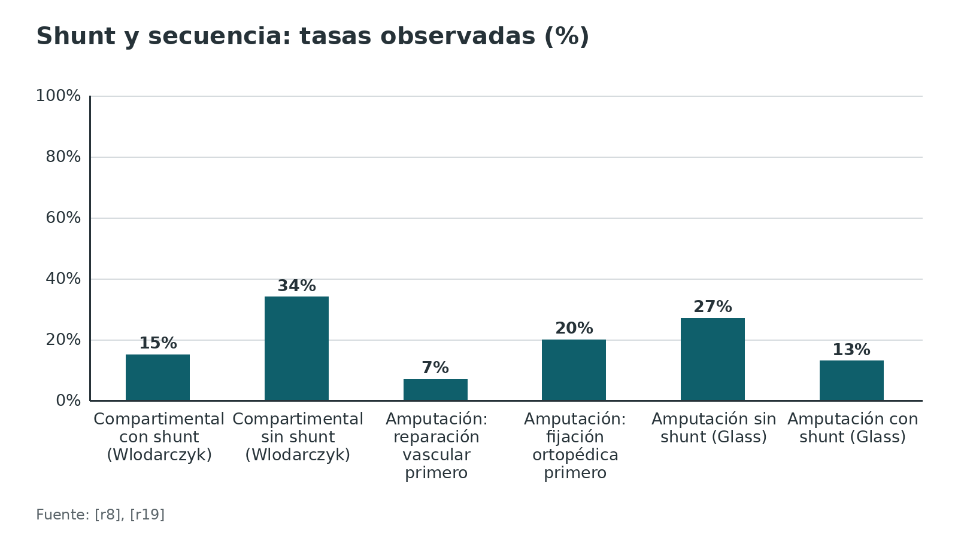
Figura 8. Torniquete: mortalidad según el momento de colocación (%) [r46] [r45]
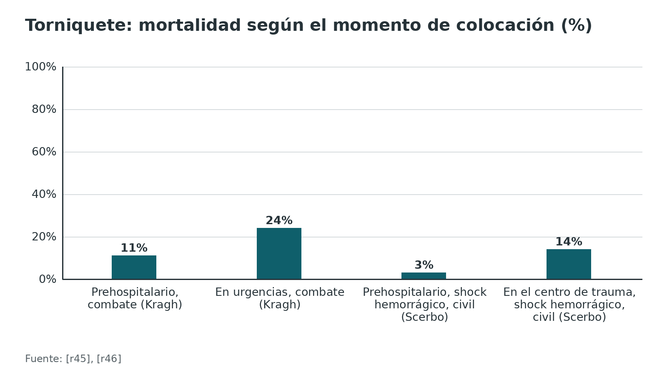
Figura 9. Fasciotomía temprana frente a tardía tras reparar la arteria del miembro inferior (%) [r9]
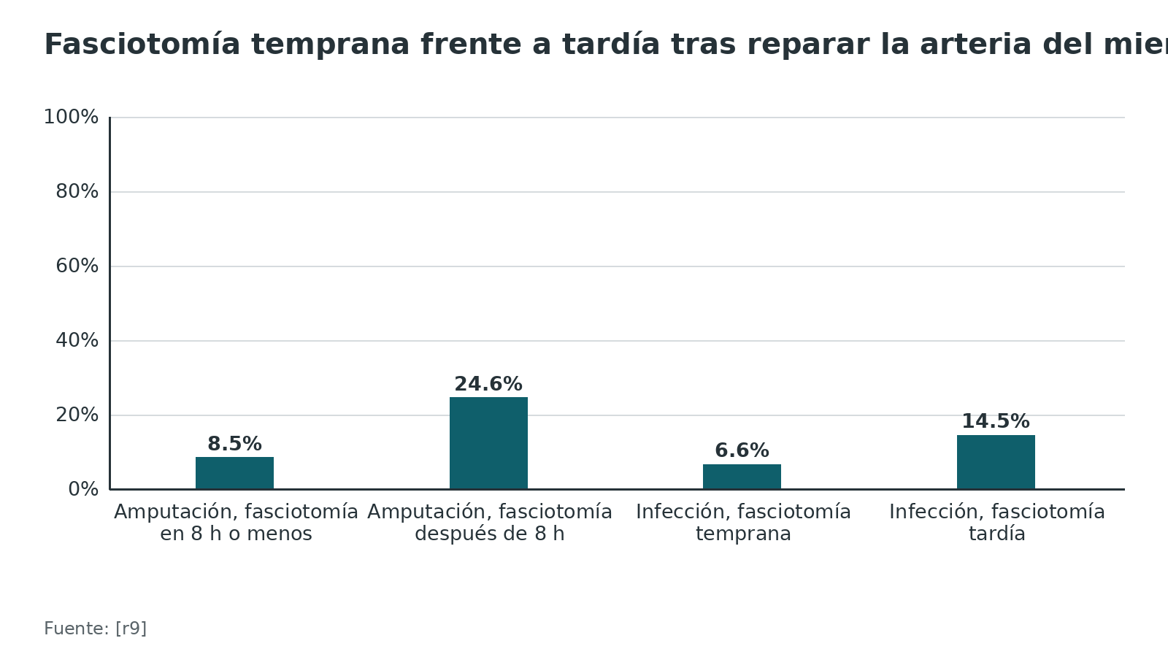
Referencias de este bloque
[r5] British Orthopaedic Association. BOASt: Diagnosis and management of arterial injuries associated with musculoskeletal trauma [Internet]. London: British Orthopaedic Association; 2026 [cited 2026 Oct 22]. Available from: https://www.boa.ac.uk/resource/diagnosis-and-management-of-arterial-injuries-associated-with-musculoskeletal-trauma.html (guia · acceso abierto) https://www.boa.ac.uk/resource/diagnosis-and-management-of-arterial-injuries-associated-with-musculoskeletal-trauma.html
[r8] Wlodarczyk JR, Thomas AS, Schroll R, Campion EM, Croyle C, Menaker J, et al. To shunt or not to shunt in combined orthopedic and vascular extremity trauma. J Trauma Acute Care Surg. 2018;85(6):1038-1042. (cohorte · acceso resumen) https://doi.org/10.1097/TA.0000000000002065
[r9] Farber A, Tan TW, Hamburg NM, Kalish JA, Joglar F, Onigman T, et al. Early fasciotomy in patients with extremity vascular injury is associated with decreased risk of adverse limb outcomes: a review of the National Trauma Data Bank. Injury. 2012;43(9):1486-91. (cohorte · acceso resumen) https://doi.org/10.1016/j.injury.2011.06.006
[r10] Ritenour AE, Dorlac WC, Fang R, Woods T, Jenkins DH, Flaherty SF, et al. Complications after fasciotomy revision and delayed compartment release in combat patients. J Trauma. 2008;64(2 Suppl):S153-61; discussion S161-2. (cohorte · acceso resumen) https://doi.org/10.1097/TA.0b013e3181607750
[r11] Singh Y, Kersey A, Lauria A, Yet B, Tai N, Rasmussen T, et al. An updated meta-analysis of prognostic factors for secondary amputation following surgical repair of lower-extremity vascular trauma in both civilian and military populations. J Trauma Acute Care Surg. 2026;100(6):961-972. (RS-MA · acceso resumen) https://doi.org/10.1097/TA.0000000000004936
[r17] Weller A, Garg S, Larson AN, Fletcher ND, Schiller JR, Kwon M, et al. Management of the pediatric pulseless supracondylar humeral fracture: is vascular exploration necessary? J Bone Joint Surg Am. 2013;95(21):1906-12. (cohorte · acceso resumen) https://doi.org/10.2106/JBJS.L.01580
[r18] Laverty RB, Treffalls RN, Kauvar DS. Systematic review of temporary intravascular shunt use in military and civilian extremity trauma. J Trauma Acute Care Surg. 2022;92(1):232-238. (RS-MA · acceso resumen) https://doi.org/10.1097/TA.0000000000003399
[r19] Glass GE, Pearse MF, Nanchahal J. Improving lower limb salvage following fractures with vascular injury: a systematic review and new management algorithm. J Plast Reconstr Aesthet Surg. 2009;62(5):571-9. (RS-MA · acceso resumen) https://doi.org/10.1016/j.bjps.2008.11.117
[r20] Fowler J, Macintyre N, Rehman S, Gaughan JP, Leslie S. The importance of surgical sequence in the treatment of lower extremity injuries with concomitant vascular injury: A meta-analysis. Injury. 2009;40(1):72-6. (RS-MA · acceso resumen) https://doi.org/10.1016/j.injury.2008.08.043
[r23] British Orthopaedic Association. BOASt: Supracondylar fractures of the humerus in children [Internet]. London: British Orthopaedic Association; 2020 [cited 2026 Oct 22]. Available from: https://www.boa.ac.uk/resource/boast-11-pdf.html (guia · acceso abierto) https://www.boa.ac.uk/resource/boast-11-pdf.html
[r24] Ko YC, Tsai TY, Wu CK, Lin KW, Hsieh MJ, Lu TP, et al. Effectiveness and safety of tourniquet utilization for civilian vascular extremity trauma in the pre-hospital settings: a systematic review and meta-analysis. World J Emerg Surg. 2024;19(1):10. (RS-MA · acceso abierto) https://doi.org/10.1186/s13017-024-00536-9
[r28] Fox N, Rajani RR, Bokhari F, Chiu WC, Kerwin A, Seamon MJ, et al. Evaluation and management of penetrating lower extremity arterial trauma: an Eastern Association for the Surgery of Trauma practice management guideline. J Trauma Acute Care Surg. 2012;73(5 Suppl 4):S315-20. (guia · acceso resumen) https://doi.org/10.1097/TA.0b013e31827018e4
[r35] Trinh SY, Boggs HK, Kiang SC, Tran Z, Abou-Zamzam AM Jr, Tomihama RT. The Order of Operative Repair Does Not Influence Outcomes in Patients with Concomitant Popliteal Artery and Orthopedic Injuries. Ann Vasc Surg. 2024;101:23-28. (serie · acceso resumen) https://doi.org/10.1016/j.avsg.2023.10.024
[r45] Scerbo MH, Holcomb JB, Taub E, Gates K, Love JD, Wade CE, et al. The trauma center is too late: Major limb trauma without a pre-hospital tourniquet has increased death from hemorrhagic shock. J Trauma Acute Care Surg. 2017;83(6):1165-1172. (cohorte · acceso resumen) https://doi.org/10.1097/TA.0000000000001666
[r46] Kragh JF Jr, Walters TJ, Baer DG, Fox CJ, Wade CE, Salinas J, et al. Survival with emergency tourniquet use to stop bleeding in major limb trauma. Ann Surg. 2009;249(1):1-7. (cohorte · acceso resumen) https://doi.org/10.1097/SLA.0b013e31818842ba
[r47] Polcz JE, White JM, Ronaldi AE, Dubose JJ, Grey S, Bell D, et al. Temporary intravascular shunt use improves early limb salvage after extremity vascular injury. J Vasc Surg. 2021;73(4):1304-1313. (cohorte · acceso resumen) https://doi.org/10.1016/j.jvs.2020.08.137
[r48] Tung L, Leonard J, Lawless RA, Cralley A, Betzold R, Pasley JD, et al. Temporary intravascular shunts after civilian arterial injury: A prospective multicenter Eastern Association for the Surgery of Trauma study. Injury. 2021;52(5):1204-1209. (cohorte · acceso resumen) https://doi.org/10.1016/j.injury.2020.12.035
[r49] Rehman ZU. Outcomes of Popliteal Artery Injuries Repair: Autologous Vein versus Prosthetic Interposition Grafts. Ann Vasc Surg. 2020;69:141-145. (cohorte · acceso resumen) https://doi.org/10.1016/j.avsg.2020.05.069
[r50] Qi Y, Wang J, Yuan D, Duan P, Hou L, Wang T. Systematic review and meta-analysis of endovascular therapy versus open surgical repair for the traumatic lower extremity arterial injury. World J Emerg Surg. 2024;19(1):16. (RS-MA · acceso abierto) https://doi.org/10.1186/s13017-024-00544-9
[r51] Rajani RR, Velez FF, Knight T, Kauffman L, Pascarella L, Malone DC, et al. Short-term performance of Symvess (acellular tissue engineered vessel-tyod) compared to external control data for autologous vein in treatment of extremity arterial injury. Trauma Surg Acute Care Open. 2025;10(4):e001814. (cohorte · acceso abierto) https://doi.org/10.1136/tsaco-2025-001814
[r52] Itte VN, Cowie J, Ali Yusuf Y, Zafar A, Wilson M, Jacob R, et al. The management of pink pulseless hands in paediatric supracondylar humerus fractures: A systematic review and meta-analysis. Injury. 2026;57(8):113461. (RS-MA · acceso resumen) https://doi.org/10.1016/j.injury.2026.113461
[r53] Delniotis I, Delniotis A, Saloupis P, Gavriilidou A, Galanis N, Kyriakou A, et al. Management of the Pediatric Pulseless Supracondylar Humeral Fracture: A Systematic Review and Comparison Study of "Watchful Expectancy Strategy" Versus Surgical Exploration of the Brachial Artery. Ann Vasc Surg. 2019;55:260-271. (RS-MA · acceso resumen) https://doi.org/10.1016/j.avsg.2018.05.045
[r54] McHenry TP, Holcomb JB, Aoki N, Lindsey RW. Fractures with major vascular injuries from gunshot wounds: implications of surgical sequence. J Trauma. 2002;53(4):717-21. (serie · acceso resumen) https://doi.org/10.1097/00005373-200210000-00016

Técnica quirúrgica explicada: shunt, abordaje de la poplítea, fasciotomía y la supracondílea
Esta sección explica para entender; no sustituye al tutor ni al manual del dispositivo. Lo que no tiene estudio que lo respalde va rotulado como práctica habitual / opinión experta y no lleva cifra.
Qué errores comete el residente. (1) Pedir angiografía formal antes de operar una fractura con isquemia: fue innecesaria y retrasó la revascularización [r19]. (2) Pinzar a ciegas en un hematoma: la BOAST lo prohíbe [r5]. (3) No documentar el examen con la hora [r5]. (4) Fijar el hueso con maniobras de tracción sin haber comprobado el flujo: el miedo a romper la reparación no tiene respaldo [r20], pero el examen vascular se repite y se documenta tras cada maniobra [r5]. (5) Dejar sin abrir el compartimento anterior de la pierna: fue el que más se quedó sin abrir en combatientes [r10]. (6) Interpretar mal el ITB de una meseta tibial: 3 de cada 4 ITB bajos fueron falsos positivos, así que el ITB bajo no prueba la lesión, solo indica la angio-TC [r2]. (7) Pedir una angio-TC en un paciente con proyectiles retenidos sin pensar en el artefacto [r1].
Qué hacer con el niño. Reducir y fijar primero; luego, reexaminar. En la supracondílea con mano rosada y sin pulso, el pulso volvió en 61 % a las 24 horas con fijación sola [r52] y la guía pediátrica no pide explorar si no hay signos de isquemia [r23].
Figura 10. Supracondílea con mano rosada y sin pulso: pulso a las 24 horas según la estrategia (%) [r52]
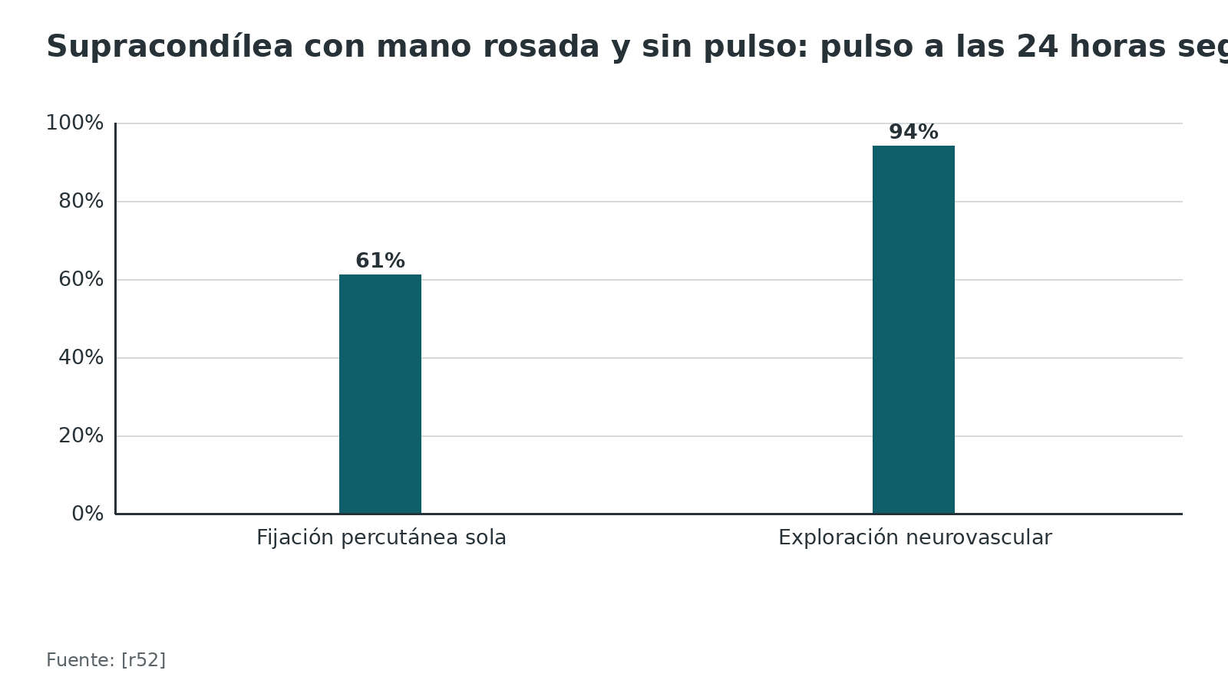
Referencias de este bloque
[r1] Inaba K, Branco BC, Reddy S, Park JJ, Green D, Plurad D, et al. Prospective evaluation of multidetector computed tomography for extremity vascular trauma. J Trauma. 2011;70(4):808-15. (cohorte · acceso resumen) https://doi.org/10.1097/TA.0b013e3182118384
[r2] Kantor AH, Thorne TJ, Dong W, Sato EH, O'Neill DC, Rothberg DL, et al. Ankle-Brachial Index Is an Effective Screening Tool for Vascular Injury in Schatzker Type-4 to 6 Tibial Plateau Fractures with Symmetric Pulses. J Bone Joint Surg Am. 2025;107(4):408-413. (cohorte · acceso resumen) https://doi.org/10.2106/JBJS.24.00545
[r5] British Orthopaedic Association. BOASt: Diagnosis and management of arterial injuries associated with musculoskeletal trauma [Internet]. London: British Orthopaedic Association; 2026 [cited 2026 Oct 22]. Available from: https://www.boa.ac.uk/resource/diagnosis-and-management-of-arterial-injuries-associated-with-musculoskeletal-trauma.html (guia · acceso abierto) https://www.boa.ac.uk/resource/diagnosis-and-management-of-arterial-injuries-associated-with-musculoskeletal-trauma.html
[r10] Ritenour AE, Dorlac WC, Fang R, Woods T, Jenkins DH, Flaherty SF, et al. Complications after fasciotomy revision and delayed compartment release in combat patients. J Trauma. 2008;64(2 Suppl):S153-61; discussion S161-2. (cohorte · acceso resumen) https://doi.org/10.1097/TA.0b013e3181607750
[r17] Weller A, Garg S, Larson AN, Fletcher ND, Schiller JR, Kwon M, et al. Management of the pediatric pulseless supracondylar humeral fracture: is vascular exploration necessary? J Bone Joint Surg Am. 2013;95(21):1906-12. (cohorte · acceso resumen) https://doi.org/10.2106/JBJS.L.01580
[r18] Laverty RB, Treffalls RN, Kauvar DS. Systematic review of temporary intravascular shunt use in military and civilian extremity trauma. J Trauma Acute Care Surg. 2022;92(1):232-238. (RS-MA · acceso resumen) https://doi.org/10.1097/TA.0000000000003399
[r19] Glass GE, Pearse MF, Nanchahal J. Improving lower limb salvage following fractures with vascular injury: a systematic review and new management algorithm. J Plast Reconstr Aesthet Surg. 2009;62(5):571-9. (RS-MA · acceso resumen) https://doi.org/10.1016/j.bjps.2008.11.117
[r20] Fowler J, Macintyre N, Rehman S, Gaughan JP, Leslie S. The importance of surgical sequence in the treatment of lower extremity injuries with concomitant vascular injury: A meta-analysis. Injury. 2009;40(1):72-6. (RS-MA · acceso resumen) https://doi.org/10.1016/j.injury.2008.08.043
[r23] British Orthopaedic Association. BOASt: Supracondylar fractures of the humerus in children [Internet]. London: British Orthopaedic Association; 2020 [cited 2026 Oct 22]. Available from: https://www.boa.ac.uk/resource/boast-11-pdf.html (guia · acceso abierto) https://www.boa.ac.uk/resource/boast-11-pdf.html
[r43] British Orthopaedic Association. BOASt: Diagnosis and management of compartment syndrome of the extremities [Internet]. London: British Orthopaedic Association; 2025 [cited 2026 Oct 22]. Available from: https://www.boa.ac.uk/resource/boast-10-pdf.html (guia · acceso abierto) https://www.boa.ac.uk/resource/boast-10-pdf.html
[r48] Tung L, Leonard J, Lawless RA, Cralley A, Betzold R, Pasley JD, et al. Temporary intravascular shunts after civilian arterial injury: A prospective multicenter Eastern Association for the Surgery of Trauma study. Injury. 2021;52(5):1204-1209. (cohorte · acceso resumen) https://doi.org/10.1016/j.injury.2020.12.035
[r52] Itte VN, Cowie J, Ali Yusuf Y, Zafar A, Wilson M, Jacob R, et al. The management of pink pulseless hands in paediatric supracondylar humerus fractures: A systematic review and meta-analysis. Injury. 2026;57(8):113461. (RS-MA · acceso resumen) https://doi.org/10.1016/j.injury.2026.113461
[r53] Delniotis I, Delniotis A, Saloupis P, Gavriilidou A, Galanis N, Kyriakou A, et al. Management of the Pediatric Pulseless Supracondylar Humeral Fracture: A Systematic Review and Comparison Study of "Watchful Expectancy Strategy" Versus Surgical Exploration of the Brachial Artery. Ann Vasc Surg. 2019;55:260-271. (RS-MA · acceso resumen) https://doi.org/10.1016/j.avsg.2018.05.045
[r55] Muscat JO, Rogers W, Cruz AB, Schenck RC Jr. Arterial injuries in orthopaedics: the posteromedial approach for vascular control about the knee. J Orthop Trauma. 1996;10(7):476-80. (serie · acceso resumen) https://doi.org/10.1097/00005131-199610000-00005
[r56] Neal M, Henebry A, Mamczak CN, Ruland R. The Efficacy of a Single-Incision Versus Two-Incision Four-Compartment Fasciotomy of the Leg: A Cadaveric Model. J Orthop Trauma. 2016;30(5):e164-8. (serie · acceso resumen) https://doi.org/10.1097/BOT.0000000000000517

Complicaciones: reperfusión, síndrome compartimental y amputación
Isquemia-reperfusión. Devolver el flujo a un músculo isquémico desata inflamación aguda: en el miembro, edema que empeora la lesión; a distancia, una respuesta que puede llevar a falla multiorgánica y a la muerte [r6][r57]. El daño muscular irreversible empieza hacia las 3 horas y es casi completo a las 6 [r6]; el shock hemorrágico reduce ese umbral a tan poco como 1 hora en modelos animales grandes [r7]. Lo clínico: reperfundir cuanto antes, y pensar en la presión del compartimento justo cuando el flujo vuelve.
Síndrome compartimental. Dolor desproporcionado y dolor al estiramiento pasivo son los hallazgos clave; al paciente en riesgo se le evalúa cada hora y se documenta [r43]. La presión ayuda cuando el examen no es confiable. Para la BOAST, si a la diastólica le restas la presión del compartimento y quedan menos de 30 mmHg, el riesgo sube; una presión absoluta por encima de 40 mmHg ya pide considerar descompresión urgente, y la decisión es del consultor [r43]. Una sola medición engaña: en 48 pacientes con fractura de tibia sin sospecha clínica, 35 % cumplió el criterio de delta P de 30 mmHg y ninguno desarrolló síndrome compartimental en 6 meses [r21]. Tras el diagnóstico, descompresión inmediata [r43]; el diagnóstico tardío acarrea alto riesgo de complicaciones [r43]. En la lesión arterial del miembro inferior, la fasciotomía se hizo en 41,7 % [r9] y en 49 % de las poplíteas [r12].
Amputación secundaria. Afecta a 12,6 % de los miembros tras reparar una lesión vascular del miembro inferior, aproximadamente 1 de cada 8 [r11]. Los predictores más fuertes: shock, isquemia larga, síndrome compartimental, fractura o luxación, daño mayor de partes blandas y lesión arterial en más de un nivel [r11]. En la poplítea (NTDB) fue de 14,5 %: 27 % si la lesión era arteriovenosa contusa y 9 % si era penetrante [r12]. En el miembro superior, 1,8 % [r58].
Shunt, injerto y torniquete. Shunt: 9 % de complicaciones en 66 pacientes (trombosis, migración, isquemia distal) [r48]. Injerto: infección del conducto de 1,5 % con vaso acelular (a 30 días) frente a 0 % con vena autóloga (durante la hospitalización) [r51]. Cirugía abierta: lesión nerviosa intraoperatoria de 15 % [r50]. Torniquete: parálisis nerviosa transitoria en 4 pacientes (1,7 %), sin amputaciones atribuibles solo al torniquete [r46].
Lesión nerviosa asociada. En el niño con supracondílea tipo 3, la parálisis nerviosa fue más frecuente sin pulso radial (31 % frente a 9 %) [r17]. En adultos, la lesión nerviosa fue predictor de amputación (OR 1,7) [r12].
Mortalidad. En el NTDB, 4,5 % hospitalaria en lesión poplítea [r12]; 7,7 % en miembro inferior frente a 2,2 % en el superior [r27]; 12,7 % global en el registro PROOVIT, que incluye lesiones de todo el cuerpo [r26].
Tabla 6. Factores que predicen la amputación tras lesión arterial [r12] [r36] [r58] [r59]
Factor | Dato | Fuente
Fractura asociada (poplítea) | OR 2,4 [r12] | NTDB, 1395 lesiones
Lesión compleja de partes blandas (poplítea) | OR 1,9 [r12] | NTDB
Lesión nerviosa (poplítea) | OR 1,7 [r12] | NTDB
Puntaje AIS de la extremidad (poplítea) | OR 1,6 [r12] | NTDB
2 o más fracturas de huesos largos | Predice amputación en femoral, poplítea y tibial [r36] | Serie de 52 lesiones
Tiempo hasta la reparación | 6 % en menos de 60 min; 13,4 % entre 3 y 6 h [r59] | NTDB, 4406 pacientes
Contusión, aplastamiento, fractura y nervio (miembro superior) | Asociados con amputación [r58] | NTDB, 7908 pacientes

Figura 11. Complicaciones y desenlaces tras lesión arterial de extremidad (%) [r11] [r12] [r27] [r48]
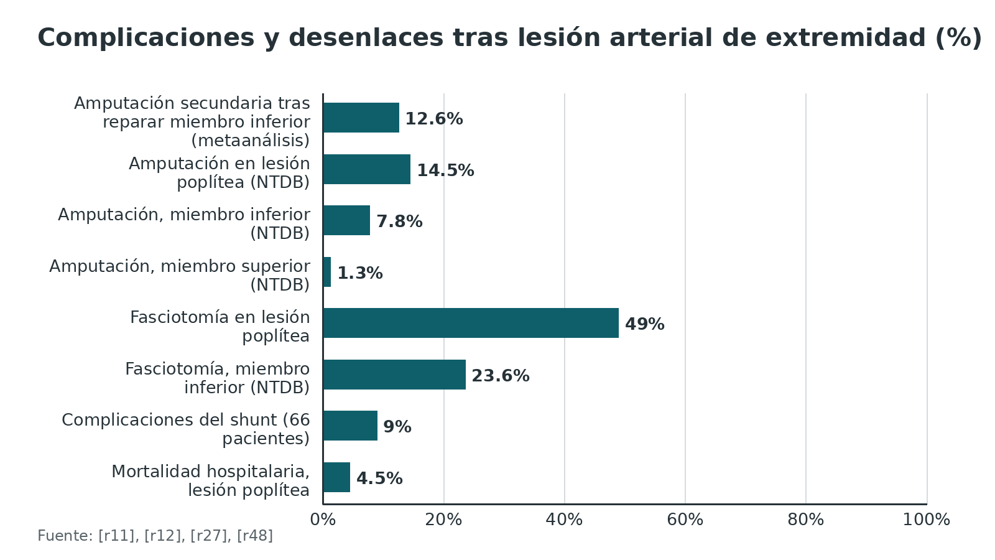
Referencias de este bloque
[r5] British Orthopaedic Association. BOASt: Diagnosis and management of arterial injuries associated with musculoskeletal trauma [Internet]. London: British Orthopaedic Association; 2026 [cited 2026 Oct 22]. Available from: https://www.boa.ac.uk/resource/diagnosis-and-management-of-arterial-injuries-associated-with-musculoskeletal-trauma.html (guia · acceso abierto) https://www.boa.ac.uk/resource/diagnosis-and-management-of-arterial-injuries-associated-with-musculoskeletal-trauma.html
[r6] Blaisdell FW. The pathophysiology of skeletal muscle ischemia and the reperfusion syndrome: a review. Cardiovasc Surg. 2002;10(6):620-30. (revision · acceso resumen) https://doi.org/10.1177/096721090201000620
[r7] Percival TJ, Rasmussen TE. Reperfusion strategies in the management of extremity vascular injury with ischaemia. Br J Surg. 2012;99 Suppl 1:66-74. (revision · acceso resumen) https://doi.org/10.1002/bjs.7790
[r9] Farber A, Tan TW, Hamburg NM, Kalish JA, Joglar F, Onigman T, et al. Early fasciotomy in patients with extremity vascular injury is associated with decreased risk of adverse limb outcomes: a review of the National Trauma Data Bank. Injury. 2012;43(9):1486-91. (cohorte · acceso resumen) https://doi.org/10.1016/j.injury.2011.06.006
[r11] Singh Y, Kersey A, Lauria A, Yet B, Tai N, Rasmussen T, et al. An updated meta-analysis of prognostic factors for secondary amputation following surgical repair of lower-extremity vascular trauma in both civilian and military populations. J Trauma Acute Care Surg. 2026;100(6):961-972. (RS-MA · acceso resumen) https://doi.org/10.1097/TA.0000000000004936
[r12] Mullenix PS, Steele SR, Andersen CA, Starnes BW, Salim A, Martin MJ. Limb salvage and outcomes among patients with traumatic popliteal vascular injury: an analysis of the National Trauma Data Bank. J Vasc Surg. 2006;44(1):94-100. (cohorte · acceso resumen) https://doi.org/10.1016/j.jvs.2006.02.052
[r17] Weller A, Garg S, Larson AN, Fletcher ND, Schiller JR, Kwon M, et al. Management of the pediatric pulseless supracondylar humeral fracture: is vascular exploration necessary? J Bone Joint Surg Am. 2013;95(21):1906-12. (cohorte · acceso resumen) https://doi.org/10.2106/JBJS.L.01580
[r19] Glass GE, Pearse MF, Nanchahal J. Improving lower limb salvage following fractures with vascular injury: a systematic review and new management algorithm. J Plast Reconstr Aesthet Surg. 2009;62(5):571-9. (RS-MA · acceso resumen) https://doi.org/10.1016/j.bjps.2008.11.117
[r21] Whitney A, O'Toole RV, Hui E, Sciadini MF, Pollak AN, Manson TT, et al. Do one-time intracompartmental pressure measurements have a high false-positive rate in diagnosing compartment syndrome? J Trauma Acute Care Surg. 2014;76(2):479-83. (cohorte · acceso resumen) https://doi.org/10.1097/TA.0b013e3182aaa63e
[r26] DuBose JJ, Savage SA, Fabian TC, Menaker J, Scalea T, Holcomb JB, et al. The American Association for the Surgery of Trauma PROspective Observational Vascular Injury Treatment (PROOVIT) registry: multicenter data on modern vascular injury diagnosis, management, and outcomes. J Trauma Acute Care Surg. 2015;78(2):215-22; discussion 222-3. (cohorte · acceso resumen) https://doi.org/10.1097/TA.0000000000000520
[r27] Tan TW, Joglar FL, Hamburg NM, Eberhardt RT, Shaw PM, Rybin D, et al. Limb outcome and mortality in lower and upper extremity arterial injury: a comparison using the National Trauma Data Bank. Vasc Endovascular Surg. 2011;45(7):592-7. (cohorte · acceso resumen) https://doi.org/10.1177/1538574411415125
[r36] Moniz MP, Ombrellaro MP, Stevens SL, Freeman MB, Diamond DL, Goldman MH. Concomitant orthopedic and vascular injuries as predictors for limb loss in blunt lower extremity trauma. Am Surg. 1997;63(1):24-8. (serie · acceso resumen) https://pubmed.ncbi.nlm.nih.gov/8985067/
[r43] British Orthopaedic Association. BOASt: Diagnosis and management of compartment syndrome of the extremities [Internet]. London: British Orthopaedic Association; 2025 [cited 2026 Oct 22]. Available from: https://www.boa.ac.uk/resource/boast-10-pdf.html (guia · acceso abierto) https://www.boa.ac.uk/resource/boast-10-pdf.html
[r46] Kragh JF Jr, Walters TJ, Baer DG, Fox CJ, Wade CE, Salinas J, et al. Survival with emergency tourniquet use to stop bleeding in major limb trauma. Ann Surg. 2009;249(1):1-7. (cohorte · acceso resumen) https://doi.org/10.1097/SLA.0b013e31818842ba
[r48] Tung L, Leonard J, Lawless RA, Cralley A, Betzold R, Pasley JD, et al. Temporary intravascular shunts after civilian arterial injury: A prospective multicenter Eastern Association for the Surgery of Trauma study. Injury. 2021;52(5):1204-1209. (cohorte · acceso resumen) https://doi.org/10.1016/j.injury.2020.12.035
[r50] Qi Y, Wang J, Yuan D, Duan P, Hou L, Wang T. Systematic review and meta-analysis of endovascular therapy versus open surgical repair for the traumatic lower extremity arterial injury. World J Emerg Surg. 2024;19(1):16. (RS-MA · acceso abierto) https://doi.org/10.1186/s13017-024-00544-9
[r51] Rajani RR, Velez FF, Knight T, Kauffman L, Pascarella L, Malone DC, et al. Short-term performance of Symvess (acellular tissue engineered vessel-tyod) compared to external control data for autologous vein in treatment of extremity arterial injury. Trauma Surg Acute Care Open. 2025;10(4):e001814. (cohorte · acceso abierto) https://doi.org/10.1136/tsaco-2025-001814
[r57] Gillani S, Cao J, Suzuki T, Hak DJ. The effect of ischemia reperfusion injury on skeletal muscle. Injury. 2012;43(6):670-5. (revision · acceso resumen) https://doi.org/10.1016/j.injury.2011.03.008
[r58] Chipman AM, Ottochian M, Ricaurte D, Gunter G, DuBose JJ, Stonko DP, et al. Contemporary management and time to revascularization in upper extremity arterial injury. Vascular. 2023;31(2):284-291. (cohorte · acceso resumen) https://doi.org/10.1177/17085381211062726
[r59] Alarhayem AQ, Cohn SM, Cantu-Nunez O, Eastridge BJ, Rasmussen TE. Impact of time to repair on outcomes in patients with lower extremity arterial injuries. J Vasc Surg. 2019;69(5):1519-1523. (cohorte · acceso resumen) https://doi.org/10.1016/j.jvs.2018.07.075

Pronóstico: escalas de amputación, salvar o amputar y función a largo plazo
Escalas de gravedad del miembro. El MESS puntúa el daño esquelético y de partes blandas, la isquemia, el shock y la edad; en las series originales, un MESS de 7 o más predijo la amputación con 100 % de exactitud [r37]. La promesa no se confirmó: en el estudio LEAP, con 556 lesiones de alta energía evaluadas con 5 escalas, ninguna demostró utilidad clínica: un puntaje bajo anticipa bien que el miembro se salvará, pero uno alto no anticipa la amputación por su baja sensibilidad [r22]. Tampoco predicen la recuperación funcional tras un salvamento exitoso (407 sujetos) [r60]. En el miembro superior, un metaanálisis de 10 estudios (338 casos) dio al MESS sensibilidad de 0,95 y especificidad de 0,81 y concluye que no debe justificar la amputación [r61]. Mensaje práctico: el MESS es una conversación, no un veredicto; y la BOAST exige que la amputación temprana la decida un grupo de 2 consultores de especialidades distintas y quede documentada [r5].
Salvar o amputar: ¿cambia la función? En LEAP (569 pacientes), a los 2 años el puntaje de discapacidad (SIP) fue 12,6 con amputación y 11,8 con reconstrucción, sin diferencia; la reconstrucción se rehospitalizó más (47,6 % frente a 33,9 %) y el regreso al trabajo fue similar (53,0 % y 49,4 %) [r62]. Un metaanálisis de 2026 (47 estudios, 8742 pacientes) halló calidad de vida y función comparables; 22,7 % de los intentos de salvamento terminó en amputación secundaria, y el salvamento tuvo más infección (RR 2,54), rehospitalización (RR 1,87) y dolor crónico (RR 1,34) [r63].
Largo plazo. A los 84 meses (397 pacientes), la mitad tenía un SIP físico de 10 o más (discapacidad sustancial) y solo 34,5 % un puntaje típico de la población de su edad y sexo; la función física y psicosocial había empeorado entre los 24 y los 84 meses [r64].
Qué pesa más que la arteria. Isquemia prolongada, partes blandas, síndrome compartimental, fractura o luxación, lesión multinivel y shock [r11]; la reparación venosa, el tipo de injerto y el torniquete prehospitalario no predijeron amputación [r11]. Una reparación retrasada (más de 4 h desde la llegada) se asoció a más compartimental (OR 2,5), amputación (OR 1,9) y mortalidad (OR 3,6), sobre todo por el trauma contuso, con confusión residual [r65].
Tabla 7. Límites de las escalas de salvamento [r22] [r37] [r60] [r61]
Escala o estudio | Resultado | Lectura
MESS, series originales | Un MESS de 7 o más predijo amputación con 100 % de exactitud [r37] | Entusiasmo inicial, luego no replicado
LEAP 2001 (556 lesiones, 5 escalas) | No validó la utilidad clínica de ninguna [r22] | Puntaje bajo sirve para predecir salvamento; el alto no predice amputación
Miembro superior (metaanálisis) | Sensibilidad de 0,95 y especificidad de 0,81 [r61] | No debe justificar amputar
Función tras salvamento exitoso | Las escalas no la predicen (407 sujetos) [r60] | No sirven para el pronóstico funcional

Figura 12. Amputación según el tiempo hasta reparar la arteria del miembro inferior (%) [r59]
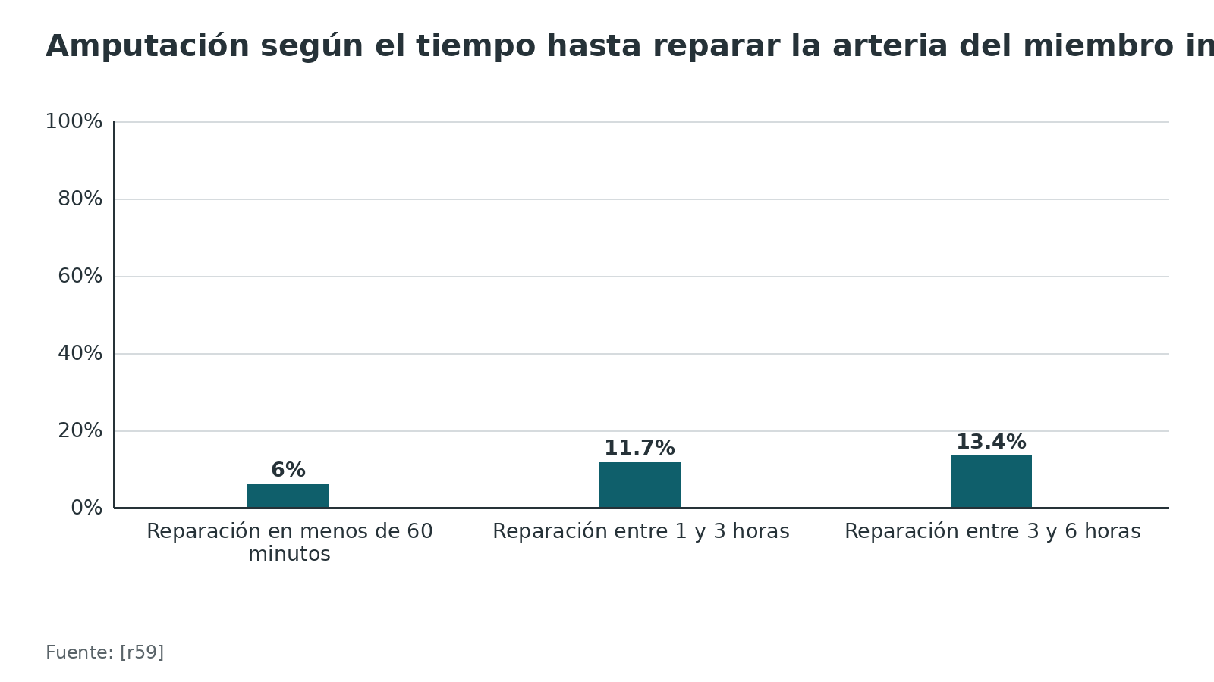
Figura 13. LEAP a los 2 años: reconstrucción frente a amputación (%) [r62]
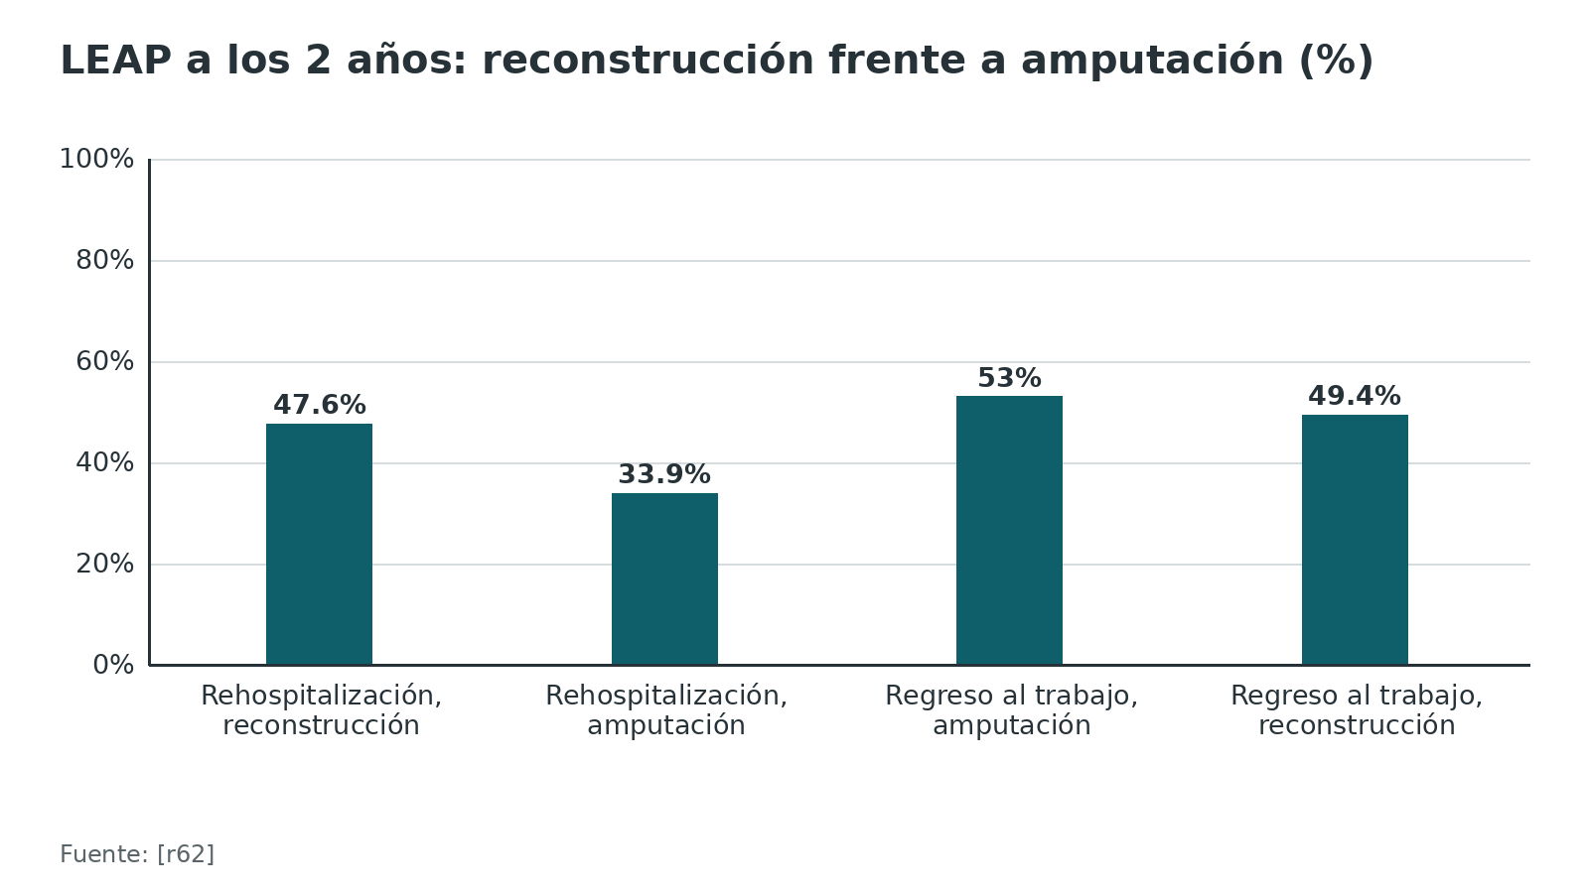
Referencias de este bloque
[r5] British Orthopaedic Association. BOASt: Diagnosis and management of arterial injuries associated with musculoskeletal trauma [Internet]. London: British Orthopaedic Association; 2026 [cited 2026 Oct 22]. Available from: https://www.boa.ac.uk/resource/diagnosis-and-management-of-arterial-injuries-associated-with-musculoskeletal-trauma.html (guia · acceso abierto) https://www.boa.ac.uk/resource/diagnosis-and-management-of-arterial-injuries-associated-with-musculoskeletal-trauma.html
[r11] Singh Y, Kersey A, Lauria A, Yet B, Tai N, Rasmussen T, et al. An updated meta-analysis of prognostic factors for secondary amputation following surgical repair of lower-extremity vascular trauma in both civilian and military populations. J Trauma Acute Care Surg. 2026;100(6):961-972. (RS-MA · acceso resumen) https://doi.org/10.1097/TA.0000000000004936
[r22] Bosse MJ, MacKenzie EJ, Kellam JF, Burgess AR, Webb LX, Swiontkowski MF, et al. A prospective evaluation of the clinical utility of the lower-extremity injury-severity scores. J Bone Joint Surg Am. 2001;83(1):3-14. (cohorte · acceso resumen) https://doi.org/10.2106/00004623-200101000-00002
[r37] Johansen K, Daines M, Howey T, Helfet D, Hansen ST Jr. Objective criteria accurately predict amputation following lower extremity trauma. J Trauma. 1990;30(5):568-72; discussion 572-3. (cohorte · acceso resumen) https://doi.org/10.1097/00005373-199005000-00007
[r59] Alarhayem AQ, Cohn SM, Cantu-Nunez O, Eastridge BJ, Rasmussen TE. Impact of time to repair on outcomes in patients with lower extremity arterial injuries. J Vasc Surg. 2019;69(5):1519-1523. (cohorte · acceso resumen) https://doi.org/10.1016/j.jvs.2018.07.075
[r60] Ly TV, Travison TG, Castillo RC, Bosse MJ, MacKenzie EJ, LEAP Study Group. Ability of lower-extremity injury severity scores to predict functional outcome after limb salvage. J Bone Joint Surg Am. 2008;90(8):1738-43. (cohorte · acceso resumen) https://doi.org/10.2106/JBJS.G.00136
[r61] Yoneda H, Takeda S, Saeki M, Iwatsuki K, Yamamoto M, Tatebe M, et al. Utility of severity scoring systems for mangled upper limb salvage: A systematic review and meta-analysis. Injury. 2024;55(4):111447. (RS-MA · acceso resumen) https://doi.org/10.1016/j.injury.2024.111447
[r62] Bosse MJ, MacKenzie EJ, Kellam JF, Burgess AR, Webb LX, Swiontkowski MF, et al. An analysis of outcomes of reconstruction or amputation after leg-threatening injuries. N Engl J Med. 2002;347(24):1924-31. (cohorte · acceso resumen) https://doi.org/10.1056/NEJMoa012604
[r63] Salimi J, Soltani Asl Heris S, Shokri A, Nikzamir M, Noroullahi MA. Limb salvage versus primary amputation in severe lower extremity trauma: a systematic review and meta-analysis. Trauma Surg Acute Care Open. 2026;11(3):e002211. (RS-MA · acceso abierto) https://doi.org/10.1136/tsaco-2025-002211
[r64] MacKenzie EJ, Bosse MJ, Pollak AN, Webb LX, Swiontkowski MF, Kellam JF, et al. Long-term persistence of disability following severe lower-limb trauma. Results of a seven-year follow-up. J Bone Joint Surg Am. 2005;87(8):1801-9. (cohorte · acceso resumen) https://pubmed.ncbi.nlm.nih.gov/16085622/
[r65] Strobl HV, Benjamin AJ, Haddad DN, Coopwood CK, Bolaji T, Khan AD, et al. Immediate Versus Delayed Repair for Lower Extremity Arterial Injury: A Propensity Score-Matched Analysis. J Surg Res. 2026;326:870-876. (cohorte · acceso resumen) https://doi.org/10.1016/j.jss.2026.07.034

Rehabilitación y seguimiento
Primeras 72 horas: el miembro sigue en riesgo. Un antiagregante único se valora tras sopesar el riesgo de sangrado; el paciente queda en una unidad cuyo personal sepa vigilar un miembro críticamente lesionado, y la consulta externa la lleva el mismo equipo que revascularizó [r5]. Si hubo fasciotomía: plástica dentro de 24 h y reexploración dentro de 72 h [r43].
Niños. En la supracondílea, los controles neurovasculares siguen tras la cirugía hasta descartar el riesgo vascular y compartimental; un control a largo plazo de rutina casi nunca hace falta [r23].
Función a largo plazo. En el seguimiento de LEAP a 7 años la discapacidad persistió y empeoró, y los autores ponen el acento en mejorar la atención posaguda de las secuelas que frenan la recuperación [r64]. A los 2 años, el peor puntaje se asoció a factores sociales y personales (pobreza, poca escolaridad, falta de seguro privado, red de apoyo pobre, baja autoeficacia, tabaquismo, litigio por incapacidad) y a haber vuelto al hospital por una complicación mayor [r62]. Varios de esos factores se pueden trabajar con apoyo social, psicológico y rehabilitación temprana (interpretación del redactor).
Qué se rehabilita (práctica habitual / opinión experta, sin cifra). Movilidad temprana protegida de las articulaciones libres; control del edema; rehabilitación del nervio lesionado, con ortesis para evitar contracturas; manejo de la herida de fasciotomía y su cobertura; prótesis y marcha si hubo amputación; evaluación psicológica y vuelta al trabajo.
Referencias de este bloque
[r5] British Orthopaedic Association. BOASt: Diagnosis and management of arterial injuries associated with musculoskeletal trauma [Internet]. London: British Orthopaedic Association; 2026 [cited 2026 Oct 22]. Available from: https://www.boa.ac.uk/resource/diagnosis-and-management-of-arterial-injuries-associated-with-musculoskeletal-trauma.html (guia · acceso abierto) https://www.boa.ac.uk/resource/diagnosis-and-management-of-arterial-injuries-associated-with-musculoskeletal-trauma.html
[r23] British Orthopaedic Association. BOASt: Supracondylar fractures of the humerus in children [Internet]. London: British Orthopaedic Association; 2020 [cited 2026 Oct 22]. Available from: https://www.boa.ac.uk/resource/boast-11-pdf.html (guia · acceso abierto) https://www.boa.ac.uk/resource/boast-11-pdf.html
[r43] British Orthopaedic Association. BOASt: Diagnosis and management of compartment syndrome of the extremities [Internet]. London: British Orthopaedic Association; 2025 [cited 2026 Oct 22]. Available from: https://www.boa.ac.uk/resource/boast-10-pdf.html (guia · acceso abierto) https://www.boa.ac.uk/resource/boast-10-pdf.html
[r62] Bosse MJ, MacKenzie EJ, Kellam JF, Burgess AR, Webb LX, Swiontkowski MF, et al. An analysis of outcomes of reconstruction or amputation after leg-threatening injuries. N Engl J Med. 2002;347(24):1924-31. (cohorte · acceso resumen) https://doi.org/10.1056/NEJMoa012604
[r64] MacKenzie EJ, Bosse MJ, Pollak AN, Webb LX, Swiontkowski MF, Kellam JF, et al. Long-term persistence of disability following severe lower-limb trauma. Results of a seven-year follow-up. J Bone Joint Surg Am. 2005;87(8):1801-9. (cohorte · acceso resumen) https://pubmed.ncbi.nlm.nih.gov/16085622/

Perlas y trampas

Perlas
- El ITB es la presión sistólica distal a la lesión dividida por la presión sistólica braquial del brazo sano [r3].
- Una herida penetrante cercana a un vaso, sin signos duros, tiene muy buen pronóstico con observación: de 287 pacientes seguidos solo por examen físico, 4 (1,3 %) necesitaron cirugía diferida en la primera semana [r16].
- En luxación de rodilla, pulsos palpables más ITB de 0,9 o más tuvieron 100 % de sensibilidad para descartar lesión vascular en 110 pacientes seguidos [r14].
- En el niño con mano rosada y sin pulso tras una supracondílea, lo primero es reducir y fijar: en una serie de 1297 operados, 20 de 54 sin pulso radial tenían Doppler positivo y mano rosada tras fijar, y solo 1 de esos 20 necesitó reparación vascular [r17].
- Un shunt no es una reparación: compra tiempo, pero las series no han fijado un tiempo seguro de permanencia [r18].
- Los proyectiles retenidos pueden dejar la angio-TC sin valor diagnóstico: en una serie prospectiva el estudio no fue diagnóstico en 7 pacientes (9,6 %), 5 de ellos por artefacto de fragmentos metálicos y 2 por errores técnicos [r1].

Trampas
- Confundir «hay pulso» con «hay arteria sana»: en el metaanálisis de luxación de rodilla, el pulso pedio anormal tuvo sensibilidad de solo 0,79 [r13].
- Tratar un ITB normal como descarte absoluto: por sí solo dejó una probabilidad posterior de lesión de 9 %, por eso se combina con un examen sin signos duros ni blandos [r4].
- Pedir una arteriografía formal antes de operar una fractura con lesión vascular: en la revisión sistemática de Glass fue innecesaria y retrasó de forma significativa la revascularización [r19].
- Retrasar la fijación por miedo a romper la reparación vascular: es una creencia extendida pero sin respaldo [r20].
- Operar por una sola cifra de presión intracompartimental: con delta P de 30 mmHg, 35 % de 48 pacientes con fractura diafisaria de tibia y sin sospecha clínica cumplió el criterio [r21].
- Dejar la fasciotomía «para ver si hace falta»: en combatientes, la fasciotomía tardía triplicó la mortalidad y duplicó la amputación mayor [r10].
- Usar el MESS como interruptor de amputar: el estudio LEAP no validó ninguna de las 5 escalas evaluadas [r22].

Preguntas de autoevaluación
1. Varón de 27 años con una herida de bala en el muslo derecho. Tiene un hematoma que crece y sangrado pulsátil. ¿Qué haces?
a) Pides una arteriografía formal antes de decidir
b) Controlas la hemorragia con presión directa o torniquete y lo llevas a quirófano sin imagen previa
c) Lo observas 24 horas con ITB seriado
d) Pides primero una ecografía Doppler y esperas el informe
Respuesta: b. En la herida penetrante, los signos duros llevan a cirugía sin imagen previa [r38][r3]. En una cohorte prospectiva de 635 pacientes, 97,1 % de los que tenían signos duros tenía una lesión que requería operación [r1], y la angiografía formal puede causar retrasos críticos [r19]. La BOAST añade que la hemorragia se controla con presión directa, empaquetado o torniquete lo más distal posible y que no se pinza a ciegas [r5].
2. Mujer de 35 años con luxación posterior de rodilla reducida en la ambulancia. Pulso pedio palpable pero débil y un ITB de 0,82. ¿Siguiente paso?
a) Alta con observación en casa
b) Angio-TC
c) Repetir el ITB mañana y operar solo si baja
d) Fijar la rodilla primero y decidir después sobre el vaso
Respuesta: b. Un ITB menor de 0,90 es el umbral que usan los protocolos: en la serie prospectiva de Mills, 11 de 38 pacientes tenían un ITB menor de 0,90 y todos tenían una lesión arterial que requirió cirugía [r40]. La BOAST recomienda angio-TC ante la sospecha [r5]. Un pulso palpable no descarta: el pulso pedio anormal aislado tuvo sensibilidad de 0,79 [r13].
3. En la cohorte de Weinberg (110 pacientes con luxación de rodilla seguidos), ¿qué tuvo sensibilidad de 100 % para descartar lesión vascular?
a) El pulso pedio aislado
b) Pulsos palpables más ITB de 0,9 o más
c) La presencia de dolor al estirar
d) La radiografía de la rodilla
Respuesta: b. Ninguna maniobra aislada alcanzó 100 % de sensibilidad, pero el examen normal (pulsos palpables e ITB de 0,9 o más) sí [r14]. Mills halló un valor predictivo negativo de 100 % del ITB solo en 38 pacientes, una serie más pequeña [r40].
4. Fractura abierta de fémur con lesión de la arteria femoral superficial e isquemia. ¿Qué orden propone la BOAST?
a) Fijar el hueso y revascularizar después, sin shunt
b) Control de la hemorragia, shunt temporal, estabilización del hueso y luego revascularización definitiva
c) Reparar la arteria de forma definitiva y fijar el hueso después
d) Amputar de entrada para evitar la reperfusión
Respuesta: b. La BOAST recomienda un shunt temporal y estabilizar el hueso justo después de reperfundir y antes de la revascularización definitiva [r5]. Un metaanálisis de 14 artículos no halló diferencia de amputación entre fijar antes o revascularizar antes, y el temor a romper la reparación no tiene respaldo [r20].
5. ¿Cuál afirmación sobre el tiempo de isquemia es la correcta?
a) Hasta 6 horas el músculo no sufre daño
b) El daño irreversible empieza hacia las 3 horas, es casi completo a las 6 y el shock acorta el margen
c) El músculo tolera 12 horas sin consecuencias
d) El tiempo solo importa en lesiones penetrantes
Respuesta: b. El daño muscular irreversible empieza tras 3 horas y es casi completo a las 6 [r6]; el shock hemorrágico reduce el umbral a tan poco como 1 hora en modelos grandes [r7]. La BOAST dice que no hay tiempo seguro de isquemia [r5].
6. Tras reparar una arteria del miembro inferior, ¿qué muestra la comparación de fasciotomía temprana (hasta 8 horas) con la tardía?
a) No hay diferencia en amputación
b) La temprana se asoció a menos amputación (8,5 % frente a 24,6 %)
c) La temprana aumentó la infección
d) La tardía mejoró la estancia hospitalaria
Respuesta: b. En 1469 ingresos del NTDB, la fasciotomía temprana tuvo amputación de 8,5 % frente a 24,6 % y un riesgo 4 veces menor (OR 0,26) [r9]. En combatientes, la fasciotomía tardía duplicó la amputación mayor y triplicó la mortalidad [r10].
7. Niño de 6 años con supracondílea tipo III. Sin pulso radial, mano rosada. Tras reducir y fijar sigue sin pulso palpable, pero con señal Doppler y buena perfusión. ¿Qué haces?
a) Explorar la braquial de inmediato
b) Observar con vigilancia estrecha del estado neurovascular y explorar si aparecen signos de isquemia
c) Dar el alta ese mismo día
d) Pedir una arteriografía convencional urgente
Respuesta: b. Para la BOAST pediátrica, una mano sin signos de isquemia no se explora, palpe o no el pulso radial, y la vigilancia neurovascular sigue después de operar [r23]. En 1297 operados, 1 de 20 niños con Doppler positivo y mano rosada necesitó reparación, a las 9 horas, por una mano que se puso pálida [r17]. La exploración restaura mejor el pulso (94 % frente a 61 % a las 24 horas), pero la función a largo plazo fue similar [r52].
8. Un MESS de 8 en una pierna con lesión grave. ¿Cómo lo usas?
a) Como indicación obligatoria de amputación
b) Como apoyo para conversar, sabiendo que las escalas no se validaron como predictores de amputación; la decisión de amputar la toma un grupo de consultores
c) Como prueba de que el miembro es salvable
d) Lo ignoras porque no existe
Respuesta: b. El estudio LEAP, con 556 lesiones de alta energía y 5 escalas, no validó la utilidad clínica de ninguna: un puntaje bajo predice salvamento, pero uno alto no predice amputación [r22]. La BOAST exige que la amputación temprana la decida un grupo de 2 consultores y esté documentada [r5].
9. El metaanálisis de torniquete prehospitalario en trauma vascular civil de extremidad mostró…
a) Más amputación
b) Menor mortalidad (OR 0,48) sin aumento significativo de amputación ni de síndrome compartimental, con certeza muy baja
c) Más síndrome compartimental
d) Ningún efecto, con certeza alta
Respuesta: b. En 7 estudios con 4095 pacientes, el torniquete prehospitalario redujo la mortalidad (OR 0,48) y no aumentó de forma significativa la amputación (OR 0,85) ni el síndrome compartimental (OR 0,94); la certeza fue muy baja [r24].
10. Mides una sola vez la presión del compartimento anterior de la pierna en un paciente con tibia fracturada sin dolor desproporcionado: delta P de 28 mmHg. ¿Qué haces?
a) Fasciotomía inmediata
b) Interpretas la cifra con el examen clínico, repites la evaluación y decides con el consultor
c) Ignoras la cifra
d) Das el alta
Respuesta: b. Una diferencia menor de 30 mmHg indica riesgo aumentado, pero la decisión de descomprimir o seguir vigilando la toma un consultor [r43]. Una sola medición engaña: en 48 pacientes con fractura de tibia sin sospecha, 35 % cumplió el criterio de delta P de 30 mmHg y ninguno desarrolló síndrome compartimental en 6 meses [r21].

Lectura recomendada
- BOAst — Diagnóstico y manejo de las lesiones arteriales asociadas a trauma musculoesquelético (BOA, junio de 2026; texto abierto) (lectura): https://www.boa.ac.uk/resource/diagnosis-and-management-of-arterial-injuries-associated-with-musculoskeletal-trauma.html
- BOAst — Fracturas supracondíleas del húmero en niños (BOA, 2020; texto abierto) (lectura): https://www.boa.ac.uk/resource/boast-11-pdf.html
- BOAst — Diagnóstico y manejo del síndrome compartimental de las extremidades (BOA, 2025; texto abierto) (lectura): https://www.boa.ac.uk/resource/boast-10-pdf.html
- ESVS 2025 — Guía de práctica clínica en trauma vascular (resumen en PubMed; texto completo en la revista) (lectura): https://doi.org/10.1016/j.ejvs.2024.12.018
- AAOS — Guía de práctica clínica de síndrome compartimental agudo, actualización rápida 2025 (PDF abierto) (lectura): https://www.aaos.org/globalassets/quality-and-practice-resources/acute-compartment-syndrome/2025-acs-rapid-update/acs-cpg-2025.pdf
- AO Surgery Reference — Tibia proximal (lectura recomendada; solo enlace) (lectura): https://surgeryreference.aofoundation.org/orthopedic-trauma/adult-trauma/proximal-tibia
- AO Surgery Reference — Fémur distal (lectura recomendada; solo enlace) (lectura): https://surgeryreference.aofoundation.org/orthopedic-trauma/adult-trauma/distal-femur
- AO Surgery Reference — Diáfisis femoral (lectura recomendada; solo enlace) (lectura): https://surgeryreference.aofoundation.org/orthopedic-trauma/adult-trauma/femoral-shaft
- AO Surgery Reference — Húmero distal pediátrico (lectura recomendada; solo enlace) (lectura): https://surgeryreference.aofoundation.org/orthopedic-trauma/pediatric-trauma/distal-humerus

Palabras clave
lesión arterial · signos duros · signos blandos · índice tobillo-brazo · ITB · angio-TC · luxación de rodilla · arteria poplítea · supracondílea · mano rosada sin pulso · meseta tibial · shunt temporal · fasciotomía · isquemia-reperfusión · síndrome compartimental · MESS · LEAP · torniquete · BOAST · ESVS · EAST · PROOVIT · salvamento de miembro · amputación · secuencia fijación-reparación · hemorragia de extremidad · trauma penetrante · NCEPOD 1

Para recordar
- Herida penetrante con signos duros: quirófano sin imagen previa [r38][r1].
- ITB por debajo de 0,9 manda a angio-TC [r3]; la serie de meseta usó 0,9 o menos [r2].
- Examen sin signos y ITB normal descartan la lesión [r4].
- Pulso aislado no basta: sensibilidad de 0,79 en luxación de rodilla [r13].
- No hay tiempo seguro de isquemia; la revascularización empieza dentro de 1 hora de la llegada [r5].
- Shunt, luego hueso, luego reparación definitiva [r5].
- La fijación no rompe la reparación: no retrases el hueso por ese miedo [r20].
- Fasciotomía: siempre se considera tras revascularizar [r5].
- Fasciotomía tardía, más amputación: 24,6 % frente a 8,5 % [r9].
- Mano rosada sin pulso en el niño: reduce, fija y observa si hay perfusión [r23].
- MESS no decide solo: baja sensibilidad en LEAP [r22].
- Torniquete prehospitalario: menos mortalidad, sin más amputación [r24].

Caso de staff
Caso didáctico, inventado como tal; no corresponde a un paciente real.

Caso de staff: luxación de rodilla reducida con pulso débil
Caso didáctico inventado. Varón de 24 años, choque de motocicleta. Luxación posterior de la rodilla derecha reducida en el lugar por paramédicos. Llega con la rodilla inestable, el pie tibio, pulso pedio débil y tibial posterior no palpable, llenado capilar de 3 segundos, sin déficit motor ni sensitivo. ITB del lado derecho de 0,82 y del izquierdo de 1,1. Hemodinamia estable, sin otras lesiones graves.

Preguntas para discutir
1. ¿Qué dato te obliga a no confiar en que el pulso pedio débil 'está bien'?
2. ¿Qué estudio pides y por qué?
3. Si la angio-TC muestra oclusión de la poplítea, ¿qué orden operatorio proponen la BOAST y los estudios?
4. ¿Qué haces con la fasciotomía y qué vigilas en las horas siguientes?

Resolución
El ITB menor de 0,90 es el umbral que usan los protocolos de luxación de rodilla; en una serie prospectiva todos los pacientes con ITB menor de 0,90 tenían una lesión arterial quirúrgica [r40], y el pulso anormal aislado tuvo sensibilidad de solo 0,79 [r13]. Se pide angio-TC, que la BOAST recomienda ante la sospecha [r5]. Con oclusión de la poplítea, la BOAST propone shunt temporal si hace falta, estabilización del hueso o de la rodilla justo después de reperfundir y luego revascularización definitiva, con la revascularización empezando dentro de 1 hora [r5]; el orden no cambió la amputación en un metaanálisis de 14 artículos [r20]. La fasciotomía siempre se considera y se documenta quién decide lo contrario [r5]; la serie de exámenes seriados y la vigilancia del compartimento se hacen cada hora [r43].
Mensaje para llevarse: ITB bajo, angio-TC; el pulso débil no es un descarte, y la sala de operaciones se coordina entre ortopedia y vascular desde el primer minuto [r5].

Referencias completas
Formato Vancouver con enlace DOI. Una referencia entra solo si se abrió la fuente y se guardó el fragmento que respalda el dato.
[r1] Inaba K, Branco BC, Reddy S, Park JJ, Green D, Plurad D, et al. Prospective evaluation of multidetector computed tomography for extremity vascular trauma. J Trauma. 2011;70(4):808-15. (cohorte · acceso resumen) https://doi.org/10.1097/TA.0b013e3182118384
[r2] Kantor AH, Thorne TJ, Dong W, Sato EH, O'Neill DC, Rothberg DL, et al. Ankle-Brachial Index Is an Effective Screening Tool for Vascular Injury in Schatzker Type-4 to 6 Tibial Plateau Fractures with Symmetric Pulses. J Bone Joint Surg Am. 2025;107(4):408-413. (cohorte · acceso resumen) https://doi.org/10.2106/JBJS.24.00545
[r3] Robbertze R, Lubout M, Prince DN, Joubert IM, Moeng MS. Utility of ABI and API Versus CTA to Identify Surgically Significant Arterial Injury After Lower Extremity Trauma in a LMIC. World J Surg. 2025;49(7):1943-1950. (cohorte · acceso abierto) https://doi.org/10.1002/wjs.12623
[r4] deSouza IS, Benabbas R, McKee S, Zangbar B, Jain A, Paladino L, et al. Accuracy of Physical Examination, Ankle-Brachial Index, and Ultrasonography in the Diagnosis of Arterial Injury in Patients With Penetrating Extremity Trauma: A Systematic Review and Meta-analysis. Acad Emerg Med. 2017;24(8):994-1017. (RS-MA · acceso resumen) https://doi.org/10.1111/acem.13227
[r5] British Orthopaedic Association. BOASt: Diagnosis and management of arterial injuries associated with musculoskeletal trauma [Internet]. London: British Orthopaedic Association; 2026 [cited 2026 Oct 22]. Available from: https://www.boa.ac.uk/resource/diagnosis-and-management-of-arterial-injuries-associated-with-musculoskeletal-trauma.html (guia · acceso abierto) https://www.boa.ac.uk/resource/diagnosis-and-management-of-arterial-injuries-associated-with-musculoskeletal-trauma.html
[r6] Blaisdell FW. The pathophysiology of skeletal muscle ischemia and the reperfusion syndrome: a review. Cardiovasc Surg. 2002;10(6):620-30. (revision · acceso resumen) https://doi.org/10.1177/096721090201000620
[r7] Percival TJ, Rasmussen TE. Reperfusion strategies in the management of extremity vascular injury with ischaemia. Br J Surg. 2012;99 Suppl 1:66-74. (revision · acceso resumen) https://doi.org/10.1002/bjs.7790
[r8] Wlodarczyk JR, Thomas AS, Schroll R, Campion EM, Croyle C, Menaker J, et al. To shunt or not to shunt in combined orthopedic and vascular extremity trauma. J Trauma Acute Care Surg. 2018;85(6):1038-1042. (cohorte · acceso resumen) https://doi.org/10.1097/TA.0000000000002065
[r9] Farber A, Tan TW, Hamburg NM, Kalish JA, Joglar F, Onigman T, et al. Early fasciotomy in patients with extremity vascular injury is associated with decreased risk of adverse limb outcomes: a review of the National Trauma Data Bank. Injury. 2012;43(9):1486-91. (cohorte · acceso resumen) https://doi.org/10.1016/j.injury.2011.06.006
[r10] Ritenour AE, Dorlac WC, Fang R, Woods T, Jenkins DH, Flaherty SF, et al. Complications after fasciotomy revision and delayed compartment release in combat patients. J Trauma. 2008;64(2 Suppl):S153-61; discussion S161-2. (cohorte · acceso resumen) https://doi.org/10.1097/TA.0b013e3181607750
[r11] Singh Y, Kersey A, Lauria A, Yet B, Tai N, Rasmussen T, et al. An updated meta-analysis of prognostic factors for secondary amputation following surgical repair of lower-extremity vascular trauma in both civilian and military populations. J Trauma Acute Care Surg. 2026;100(6):961-972. (RS-MA · acceso resumen) https://doi.org/10.1097/TA.0000000000004936
[r12] Mullenix PS, Steele SR, Andersen CA, Starnes BW, Salim A, Martin MJ. Limb salvage and outcomes among patients with traumatic popliteal vascular injury: an analysis of the National Trauma Data Bank. J Vasc Surg. 2006;44(1):94-100. (cohorte · acceso resumen) https://doi.org/10.1016/j.jvs.2006.02.052
[r13] Barnes CJ, Pietrobon R, Higgins LD. Does the pulse examination in patients with traumatic knee dislocation predict a surgical arterial injury? A meta-analysis. J Trauma. 2002;53(6):1109-14. (RS-MA · acceso resumen) https://doi.org/10.1097/00005373-200212000-00013
[r14] Weinberg DS, Scarcella NR, Napora JK, Vallier HA. Can Vascular Injury be Appropriately Assessed With Physical Examination After Knee Dislocation? Clin Orthop Relat Res. 2016;474(6):1453-8. (cohorte · acceso resumen) https://doi.org/10.1007/s11999-016-4730-6
[r15] Medina O, Arom GA, Yeranosian MG, Petrigliano FA, McAllister DR. Vascular and nerve injury after knee dislocation: a systematic review. Clin Orthop Relat Res. 2014;472(9):2621-9. (RS-MA · acceso resumen) https://doi.org/10.1007/s11999-014-3511-3
[r16] Dennis JW, Frykberg ER, Veldenz HC, Huffman S, Menawat SS. Validation of nonoperative management of occult vascular injuries and accuracy of physical examination alone in penetrating extremity trauma: 5- to 10-year follow-up. J Trauma. 1998;44(2):243-52; discussion 242-3. (cohorte · acceso resumen) https://doi.org/10.1097/00005373-199802000-00001
[r17] Weller A, Garg S, Larson AN, Fletcher ND, Schiller JR, Kwon M, et al. Management of the pediatric pulseless supracondylar humeral fracture: is vascular exploration necessary? J Bone Joint Surg Am. 2013;95(21):1906-12. (cohorte · acceso resumen) https://doi.org/10.2106/JBJS.L.01580
[r18] Laverty RB, Treffalls RN, Kauvar DS. Systematic review of temporary intravascular shunt use in military and civilian extremity trauma. J Trauma Acute Care Surg. 2022;92(1):232-238. (RS-MA · acceso resumen) https://doi.org/10.1097/TA.0000000000003399
[r19] Glass GE, Pearse MF, Nanchahal J. Improving lower limb salvage following fractures with vascular injury: a systematic review and new management algorithm. J Plast Reconstr Aesthet Surg. 2009;62(5):571-9. (RS-MA · acceso resumen) https://doi.org/10.1016/j.bjps.2008.11.117
[r20] Fowler J, Macintyre N, Rehman S, Gaughan JP, Leslie S. The importance of surgical sequence in the treatment of lower extremity injuries with concomitant vascular injury: A meta-analysis. Injury. 2009;40(1):72-6. (RS-MA · acceso resumen) https://doi.org/10.1016/j.injury.2008.08.043
[r21] Whitney A, O'Toole RV, Hui E, Sciadini MF, Pollak AN, Manson TT, et al. Do one-time intracompartmental pressure measurements have a high false-positive rate in diagnosing compartment syndrome? J Trauma Acute Care Surg. 2014;76(2):479-83. (cohorte · acceso resumen) https://doi.org/10.1097/TA.0b013e3182aaa63e
[r22] Bosse MJ, MacKenzie EJ, Kellam JF, Burgess AR, Webb LX, Swiontkowski MF, et al. A prospective evaluation of the clinical utility of the lower-extremity injury-severity scores. J Bone Joint Surg Am. 2001;83(1):3-14. (cohorte · acceso resumen) https://doi.org/10.2106/00004623-200101000-00002
[r23] British Orthopaedic Association. BOASt: Supracondylar fractures of the humerus in children [Internet]. London: British Orthopaedic Association; 2020 [cited 2026 Oct 22]. Available from: https://www.boa.ac.uk/resource/boast-11-pdf.html (guia · acceso abierto) https://www.boa.ac.uk/resource/boast-11-pdf.html
[r24] Ko YC, Tsai TY, Wu CK, Lin KW, Hsieh MJ, Lu TP, et al. Effectiveness and safety of tourniquet utilization for civilian vascular extremity trauma in the pre-hospital settings: a systematic review and meta-analysis. World J Emerg Surg. 2024;19(1):10. (RS-MA · acceso abierto) https://doi.org/10.1186/s13017-024-00536-9
[r25] Wahlgren CM, Aylwin C, Davenport RA, Davidovic LB, DuBose JJ, Gaarder C, et al. Editor's Choice -- European Society for Vascular Surgery (ESVS) 2025 Clinical Practice Guidelines on the Management of Vascular Trauma. Eur J Vasc Endovasc Surg. 2025;69(2):179-237. (guia · acceso resumen) https://doi.org/10.1016/j.ejvs.2024.12.018
[r26] DuBose JJ, Savage SA, Fabian TC, Menaker J, Scalea T, Holcomb JB, et al. The American Association for the Surgery of Trauma PROspective Observational Vascular Injury Treatment (PROOVIT) registry: multicenter data on modern vascular injury diagnosis, management, and outcomes. J Trauma Acute Care Surg. 2015;78(2):215-22; discussion 222-3. (cohorte · acceso resumen) https://doi.org/10.1097/TA.0000000000000520
[r27] Tan TW, Joglar FL, Hamburg NM, Eberhardt RT, Shaw PM, Rybin D, et al. Limb outcome and mortality in lower and upper extremity arterial injury: a comparison using the National Trauma Data Bank. Vasc Endovascular Surg. 2011;45(7):592-7. (cohorte · acceso resumen) https://doi.org/10.1177/1538574411415125
[r28] Fox N, Rajani RR, Bokhari F, Chiu WC, Kerwin A, Seamon MJ, et al. Evaluation and management of penetrating lower extremity arterial trauma: an Eastern Association for the Surgery of Trauma practice management guideline. J Trauma Acute Care Surg. 2012;73(5 Suppl 4):S315-20. (guia · acceso resumen) https://doi.org/10.1097/TA.0b013e31827018e4
[r29] Constantinescu D, Luxenburg D, Syros A, Bondar KJ, Barnhill S, Vanden Berge D, et al. Vascular Injury After Knee Dislocation: A Meta-Analysis Update. J Am Acad Orthop Surg. 2023;31(4):e198-e206. (RS-MA · acceso resumen) https://doi.org/10.5435/JAAOS-D-22-00339
[r30] Stannard JP, Sheils TM, Lopez-Ben RR, McGwin G Jr, Robinson JT, Volgas DA. Vascular injuries in knee dislocations: the role of physical examination in determining the need for arteriography. J Bone Joint Surg Am. 2004;86(5):910-5. (cohorte · acceso resumen) https://pubmed.ncbi.nlm.nih.gov/15118031/
[r31] Franulic N, Laso J, Bustos F, Albornoz P, Wolff N, Olivieri R, et al. Neurovascular injuries in tibial plateau fractures: Rare in Schatzker IV, predominant in complex patterns. Injury. 2025;56(12):112855. (cohorte · acceso resumen) https://doi.org/10.1016/j.injury.2025.112855
[r32] Valderrama J, Narváez F, Cancino J, Raffo JF, Bosselin R, Zamora F, et al. CTA-detected incidence and descriptive fracture patterns of arterial injury in 539 surgically treated tibial plateau fractures. Injury. 2026;57(9):113403. (cohorte · acceso resumen) https://doi.org/10.1016/j.injury.2026.113403
[r33] Zhang D, Eurich J, Pitz-Goncalves L, Schimizzi G, Erdman MK, Christiano AV. What is the Rate of Occult Vessel Abnormalities in High-Energy Tibial Plateau Fractures (OTA/AO 41)? J Orthop Trauma. 2026;40(10):555-560. (cohorte · acceso resumen) https://doi.org/10.1097/BOT.0000000000003215
[r34] Sparks SR, DeLaRosa J, Bergan JJ, Hoyt DB, Owens EL. Arterial injury in uncomplicated upper extremity dislocations. Ann Vasc Surg. 2000;14(2):110-3. (serie · acceso resumen) https://doi.org/10.1007/s100169910020
[r35] Trinh SY, Boggs HK, Kiang SC, Tran Z, Abou-Zamzam AM Jr, Tomihama RT. The Order of Operative Repair Does Not Influence Outcomes in Patients with Concomitant Popliteal Artery and Orthopedic Injuries. Ann Vasc Surg. 2024;101:23-28. (serie · acceso resumen) https://doi.org/10.1016/j.avsg.2023.10.024
[r36] Moniz MP, Ombrellaro MP, Stevens SL, Freeman MB, Diamond DL, Goldman MH. Concomitant orthopedic and vascular injuries as predictors for limb loss in blunt lower extremity trauma. Am Surg. 1997;63(1):24-8. (serie · acceso resumen) https://pubmed.ncbi.nlm.nih.gov/8985067/
[r37] Johansen K, Daines M, Howey T, Helfet D, Hansen ST Jr. Objective criteria accurately predict amputation following lower extremity trauma. J Trauma. 1990;30(5):568-72; discussion 572-3. (cohorte · acceso resumen) https://doi.org/10.1097/00005373-199005000-00007
[r38] Frykberg ER, Dennis JW, Bishop K, Laneve L, Alexander RH. The reliability of physical examination in the evaluation of penetrating extremity trauma for vascular injury: results at one year. J Trauma. 1991;31(4):502-11. (cohorte · acceso resumen) https://doi.org/10.1097/00005373-199104000-00009
[r39] Miranda FE, Dennis JW, Veldenz HC, Dovgan PS, Frykberg ER. Confirmation of the safety and accuracy of physical examination in the evaluation of knee dislocation for injury of the popliteal artery: a prospective study. J Trauma. 2002;52(2):247-51; discussion 251-2. (cohorte · acceso resumen) https://doi.org/10.1097/00005373-200202000-00008
[r40] Mills WJ, Barei DP, McNair P. The value of the ankle-brachial index for diagnosing arterial injury after knee dislocation: a prospective study. J Trauma. 2004;56(6):1261-5. (cohorte · acceso resumen) https://doi.org/10.1097/01.ta.0000068995.63201.0b
[r41] Holme TJ, Crate G, Trompeter AJ, Monsell FP, Bridgens A, Gelfer Y. Preoperative vascular assessment of patients with a supracondylar humeral fracture and a perfused, pulseless limb. Bone Joint J. 2023;105-B(3):231-238. (RS-MA · acceso resumen) https://doi.org/10.1302/0301-620X.105B3.BJJ-2022-0699.R2
[r42] Lynch K, Johansen K. Can Doppler pressure measurement replace "exclusion" arteriography in the diagnosis of occult extremity arterial trauma? Ann Surg. 1991;214(6):737-41. (cohorte · acceso resumen) https://doi.org/10.1097/00000658-199112000-00016
[r43] British Orthopaedic Association. BOASt: Diagnosis and management of compartment syndrome of the extremities [Internet]. London: British Orthopaedic Association; 2025 [cited 2026 Oct 22]. Available from: https://www.boa.ac.uk/resource/boast-10-pdf.html (guia · acceso abierto) https://www.boa.ac.uk/resource/boast-10-pdf.html
[r44] Jens S, Kerstens MK, Legemate DA, Reekers JA, Bipat S, Koelemay MJ. Diagnostic performance of computed tomography angiography in peripheral arterial injury due to trauma: a systematic review and meta-analysis. Eur J Vasc Endovasc Surg. 2013;46(3):329-37. (RS-MA · acceso resumen) https://doi.org/10.1016/j.ejvs.2013.04.034
[r45] Scerbo MH, Holcomb JB, Taub E, Gates K, Love JD, Wade CE, et al. The trauma center is too late: Major limb trauma without a pre-hospital tourniquet has increased death from hemorrhagic shock. J Trauma Acute Care Surg. 2017;83(6):1165-1172. (cohorte · acceso resumen) https://doi.org/10.1097/TA.0000000000001666
[r46] Kragh JF Jr, Walters TJ, Baer DG, Fox CJ, Wade CE, Salinas J, et al. Survival with emergency tourniquet use to stop bleeding in major limb trauma. Ann Surg. 2009;249(1):1-7. (cohorte · acceso resumen) https://doi.org/10.1097/SLA.0b013e31818842ba
[r47] Polcz JE, White JM, Ronaldi AE, Dubose JJ, Grey S, Bell D, et al. Temporary intravascular shunt use improves early limb salvage after extremity vascular injury. J Vasc Surg. 2021;73(4):1304-1313. (cohorte · acceso resumen) https://doi.org/10.1016/j.jvs.2020.08.137
[r48] Tung L, Leonard J, Lawless RA, Cralley A, Betzold R, Pasley JD, et al. Temporary intravascular shunts after civilian arterial injury: A prospective multicenter Eastern Association for the Surgery of Trauma study. Injury. 2021;52(5):1204-1209. (cohorte · acceso resumen) https://doi.org/10.1016/j.injury.2020.12.035
[r49] Rehman ZU. Outcomes of Popliteal Artery Injuries Repair: Autologous Vein versus Prosthetic Interposition Grafts. Ann Vasc Surg. 2020;69:141-145. (cohorte · acceso resumen) https://doi.org/10.1016/j.avsg.2020.05.069
[r50] Qi Y, Wang J, Yuan D, Duan P, Hou L, Wang T. Systematic review and meta-analysis of endovascular therapy versus open surgical repair for the traumatic lower extremity arterial injury. World J Emerg Surg. 2024;19(1):16. (RS-MA · acceso abierto) https://doi.org/10.1186/s13017-024-00544-9
[r51] Rajani RR, Velez FF, Knight T, Kauffman L, Pascarella L, Malone DC, et al. Short-term performance of Symvess (acellular tissue engineered vessel-tyod) compared to external control data for autologous vein in treatment of extremity arterial injury. Trauma Surg Acute Care Open. 2025;10(4):e001814. (cohorte · acceso abierto) https://doi.org/10.1136/tsaco-2025-001814
[r52] Itte VN, Cowie J, Ali Yusuf Y, Zafar A, Wilson M, Jacob R, et al. The management of pink pulseless hands in paediatric supracondylar humerus fractures: A systematic review and meta-analysis. Injury. 2026;57(8):113461. (RS-MA · acceso resumen) https://doi.org/10.1016/j.injury.2026.113461
[r53] Delniotis I, Delniotis A, Saloupis P, Gavriilidou A, Galanis N, Kyriakou A, et al. Management of the Pediatric Pulseless Supracondylar Humeral Fracture: A Systematic Review and Comparison Study of "Watchful Expectancy Strategy" Versus Surgical Exploration of the Brachial Artery. Ann Vasc Surg. 2019;55:260-271. (RS-MA · acceso resumen) https://doi.org/10.1016/j.avsg.2018.05.045
[r54] McHenry TP, Holcomb JB, Aoki N, Lindsey RW. Fractures with major vascular injuries from gunshot wounds: implications of surgical sequence. J Trauma. 2002;53(4):717-21. (serie · acceso resumen) https://doi.org/10.1097/00005373-200210000-00016
[r55] Muscat JO, Rogers W, Cruz AB, Schenck RC Jr. Arterial injuries in orthopaedics: the posteromedial approach for vascular control about the knee. J Orthop Trauma. 1996;10(7):476-80. (serie · acceso resumen) https://doi.org/10.1097/00005131-199610000-00005
[r56] Neal M, Henebry A, Mamczak CN, Ruland R. The Efficacy of a Single-Incision Versus Two-Incision Four-Compartment Fasciotomy of the Leg: A Cadaveric Model. J Orthop Trauma. 2016;30(5):e164-8. (serie · acceso resumen) https://doi.org/10.1097/BOT.0000000000000517
[r57] Gillani S, Cao J, Suzuki T, Hak DJ. The effect of ischemia reperfusion injury on skeletal muscle. Injury. 2012;43(6):670-5. (revision · acceso resumen) https://doi.org/10.1016/j.injury.2011.03.008
[r58] Chipman AM, Ottochian M, Ricaurte D, Gunter G, DuBose JJ, Stonko DP, et al. Contemporary management and time to revascularization in upper extremity arterial injury. Vascular. 2023;31(2):284-291. (cohorte · acceso resumen) https://doi.org/10.1177/17085381211062726
[r59] Alarhayem AQ, Cohn SM, Cantu-Nunez O, Eastridge BJ, Rasmussen TE. Impact of time to repair on outcomes in patients with lower extremity arterial injuries. J Vasc Surg. 2019;69(5):1519-1523. (cohorte · acceso resumen) https://doi.org/10.1016/j.jvs.2018.07.075
[r60] Ly TV, Travison TG, Castillo RC, Bosse MJ, MacKenzie EJ, LEAP Study Group. Ability of lower-extremity injury severity scores to predict functional outcome after limb salvage. J Bone Joint Surg Am. 2008;90(8):1738-43. (cohorte · acceso resumen) https://doi.org/10.2106/JBJS.G.00136
[r61] Yoneda H, Takeda S, Saeki M, Iwatsuki K, Yamamoto M, Tatebe M, et al. Utility of severity scoring systems for mangled upper limb salvage: A systematic review and meta-analysis. Injury. 2024;55(4):111447. (RS-MA · acceso resumen) https://doi.org/10.1016/j.injury.2024.111447
[r62] Bosse MJ, MacKenzie EJ, Kellam JF, Burgess AR, Webb LX, Swiontkowski MF, et al. An analysis of outcomes of reconstruction or amputation after leg-threatening injuries. N Engl J Med. 2002;347(24):1924-31. (cohorte · acceso resumen) https://doi.org/10.1056/NEJMoa012604
[r63] Salimi J, Soltani Asl Heris S, Shokri A, Nikzamir M, Noroullahi MA. Limb salvage versus primary amputation in severe lower extremity trauma: a systematic review and meta-analysis. Trauma Surg Acute Care Open. 2026;11(3):e002211. (RS-MA · acceso abierto) https://doi.org/10.1136/tsaco-2025-002211
[r64] MacKenzie EJ, Bosse MJ, Pollak AN, Webb LX, Swiontkowski MF, Kellam JF, et al. Long-term persistence of disability following severe lower-limb trauma. Results of a seven-year follow-up. J Bone Joint Surg Am. 2005;87(8):1801-9. (cohorte · acceso resumen) https://pubmed.ncbi.nlm.nih.gov/16085622/
[r65] Strobl HV, Benjamin AJ, Haddad DN, Coopwood CK, Bolaji T, Khan AD, et al. Immediate Versus Delayed Repair for Lower Extremity Arterial Injury: A Propensity Score-Matched Analysis. J Surg Res. 2026;326:870-876. (cohorte · acceso resumen) https://doi.org/10.1016/j.jss.2026.07.034

